**VYSOKÁ ŠKOLA EKONOMIE A MANAGEMENTU**

**DIPLOMOVÁ PRÁCE**

**Veronika POSPÍŠILOVÁ**

**2013**

**DIPLOMOVÁ práce**

MANAGEMENT FIREM

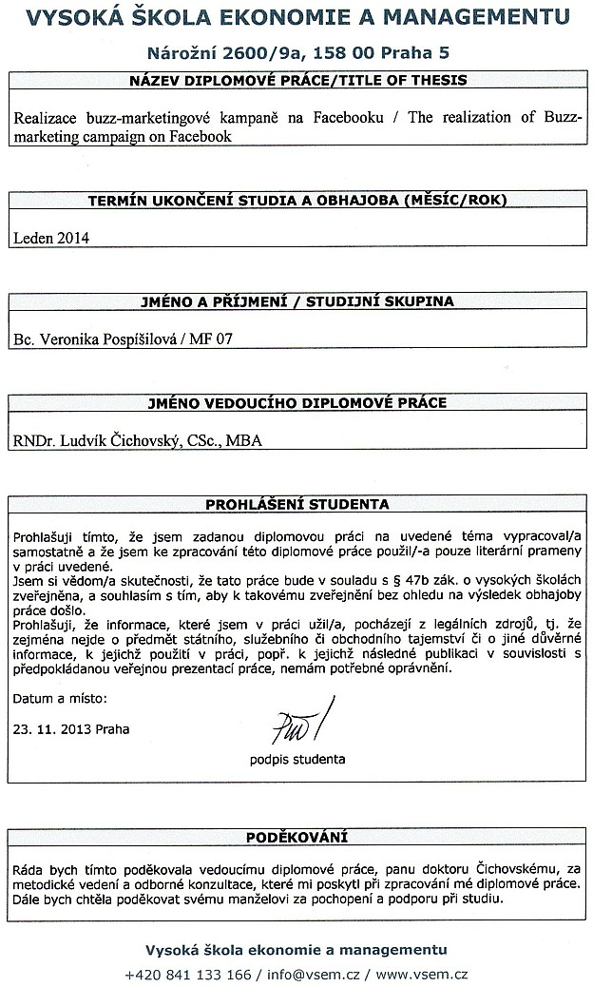

|  |
| --- |
| **SOUHRN** |
| 1. **Cíl práce:**   **Hlavní cíl:** realizace produktové buzz-marketingové kampaně na FB  Hlavním úkolem kampaně bylo v jejím průběhu (od 6. 11. – 16. 12. 2012) zvýšit povědomí o značce, přivést nové potenciální zákazníky na FB profil a docílit šíření pozitivní informace o produktu.  **Dílčí cíle**: teoretická část práce: zpracování literární rešerše na téma komunitního marketingu, praktická část práce: zpracování stavové analýzy produktu a návrhu kampaně na FB, stanovení hodnotících metrik a cílů, na základě kterých bude kampaň vyhodnocena, provedení analýzy výsledků kampaně |
| 1. **Výzkumné metody:**  * Literární rešerše na komunitní marketing * Syntéza poznatků načerpaných z teoretické části, z které poté vychází návrh informační FB kampaně * Syntéza existujících komunikačních procesů a odvození optimální komunikační proces pro FB kampaň * Analýza realizované kampaně a její vyhodnocení |
| 1. **Výsledky výzkumu/práce:**   Všechny cíle práce byly splněny. Většina cílů kampaně (cíl reputační, publicity, optimalizace vztahu se zákazníky a cíl medializace), které si autorka práce stanovila, byly splněny. Nepodařilo se splnit pouze výkonový cíl (*získat min. 50 nových zájemců, ze kterých se stanou po objednávce zákazníci).* |
| 1. **Závěry a doporučení:**   Doporučení autorky kampaně a této DP pro firmu:   * Pokračovat v kampani na FB i nadále * Zvážit placené formy, které aktuálně FB nabízí * Zvážit přístup i na jiná sociální média * Umístit visačky na dámské halenky s QR kódy (rychlejší a snazší šíření informací od zákazníků firmy) * Přípěvky (Posty) publikovat ve dnech pondělí, úterý a pátek v dopoledních hodinách (příp. vyzkoušet víkend) * Využívat příspěvků v podobě fotek, často měnit úvodní profilové foto (příp. vyzkoušet nějaká videa) |

|  |
| --- |
| **KLÍČOVÁ SLOVA** |
| Buzz-marketing, Vyvolání rozruchu, Komunikační procesy, Podněty a motivy pro spontánní komunikaci, Sociální síť Facebook |

|  |
| --- |
| **JEL Classification** |
| M 31 – Marketing, M 37 - Advertising |

|  |
| --- |
| **sUMMARY** |
| 1. **Mainobjective:**   **Main objective:** implementation of product buzz-marketing campaign on FB The main task of the campaign was to increase brand awareness throughout the campaign (6. 11. – 16. 12. 2012), attract new potential customers to FB profile and achieve spreading positive information about the product.  **Sub-objectives:** theoretical part of the work: processing a literature review on the topic of community marketing, practical part: processing a product analysis and proposal campaigns on FB, selection of evaluation metrics and goals, upon which the campaign will be evaluated to analyze campaign results |
| 1. **Researchmethods:**  * Literature review – community marketing * Synthesis of findingsfrom the theoretical part of which is based the proposal information campaign * Synthesisof existingcommunication processes for FB campaign * Analyses of the FB campaign and its evaluation |
| 1. **Resultofresearch:**   Alldiploma objectives have been implemented. Most of the campaign's objectives (objektive reputation, publicity, optimize customer relationships and objektive media coverage), have been successfully met also excluding performance objective *(get min. 50 new candidates who become customers after product order).* |
| 1. **Conclusions and recommendation:**   Author´s recommendations for the company:  - Continue with the campaign creation  - Consider paid forms that currently offers FB - Consider access to other social media -Place the QR codes on women's blouses labels (faster and easier information from the company customers) -Post on Mondays, Tuesdays and Fridays in the morning time or try weekends -Continue post images, often change the Timeline photo or try some videos |

|  |
| --- |
| **KEYWORDS** |
| Buzz-marketing, Initiation of buzz, Communication process, Incentives and motives for spontaneous communication, Social media – Facebook |

|  |
| --- |
| **JEL Classification** |
| M 31 – Marketing, M 37 - Advertising |

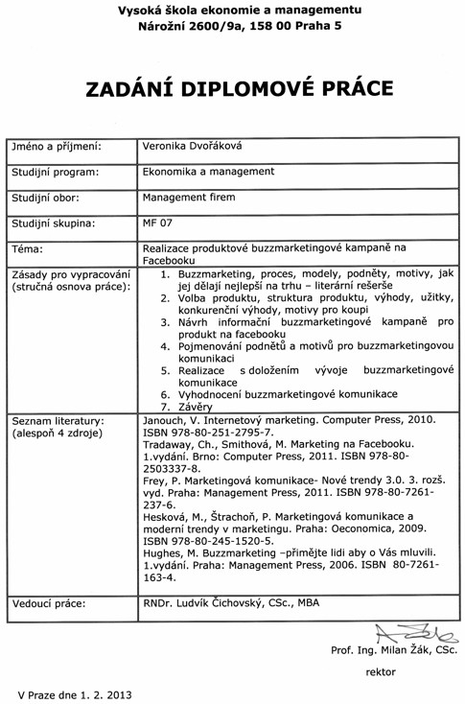

Obsah

1 Úvod 1

1.1 Cíle práce 1

2 Teoretická část práce 2

2.1 Sdělovací a komunikační proces 2

2.2 Komunikační procesy a modely využitelné na FB 3

2.2.1 Jedno-vrstevnaté komunikační procesy 3

2.2.2 Dvou-vrstevnatá komunikace 5

2.2.3 Tří-vrstevnatá a více-vrstevnatá komunikace 6

2.3 Podněty a motivy pro spontánní komunikaci na náklady komunikujících a šíření informací na FB 7

2.4 Buzzmarketing a jeho využití na FB 10

2.4.1 Spouštění rozruchu a komunikace o rozruchu 11

2.5 FB – místo pro buzzmarketingovou kampaň 12

2.5.1 Návštěvnost webů zprostředkovaná Facebookem 14

2.6 Cesta k úspěšné kampani na sociální síti FB 15

2.6.1 Rady a tipy jak vytvořit úspěšnou kampaň na FB 15

2.6.2 Mapování potřeb potenciálních zákazníků - fanoušků FB profilu 20

2.6.3 Metriky vyhodnocování kampaní na FB 23

3 Metodologická část práce 24

3.1 První kroky vedoucí k založení profilové stránky „Módní dámská halenka“ 25

4 Praktická část práce 27

4.1 Představení produktu, firmy 27

4.1.1 Firma Drahstyl 27

4.2 Vize, mise a cíle projektu 28

4.3 Stavová analýza dámských halenek na základě SWOT analýzy 29

4.4 Segmenty, na které je kampaň zaměřena 31

4.5 Představení FB kampaně profilu „Módní dámská halenka“ 33

**4.5.1** **Motivy a podněty aplikované v kampani** 35

4.6 Výsledky kampaně 38

4.6.1 Hodnocení kampaně na základě „To se mi líbí“ 38

4.6.2 Hodnocení kampaně na základě „Dosahu“ 40

4.6.3 Hodnocení kampaně na základě „Zobrazení stránky“ 44

4.6.4 Hodnocení kampaně na základě „Mluví o tom“ 45

4.6.5 Hodnocení kampaně na základě „Virality“ 46

4.7 Vyhodnocení návštěvnosti webu Drahstyl.cz 49

4.8 Komentář autorky k výsledkům 50

4.9 Doporučení autorky pro firmu – pokračování FB kampaně 53

5 Závěr 55

Literatura a zdroje 57

Internetové zdroje 58

Ostatní zdroje 58

Příloha 61

Seznam zkratek

DP – Diplomová práce

DWOM – Digital word of mouth

FB – Facebook

WOM – Word of mouth

Seznam tabulek

(30) Tabulka 1 SWOT analýza firmy v rámci produktu – dámských halenek

(35) Tabulka 2 Podněty a motivy aplikované v buzz-marketingové FB kampani

(50) Tabulka 3 Splnění výkonového cíle

(51) Tabulka 4 Splnění reputačního cíle

(52) Tabulka 5 Cíl publicity a jeho naplnění

(52) Tabulka 6 Cíl optimalizace vztahu se zákazníky a jeho splnění

(53) Tabulka 7 Cíl medializace a jeho splnění

Seznam grafů

(12) Graf 1 Trend registrací v ČR

(13) Graf 2 Rozložení ČR registrací podle věkových skupin

(13) Graf 3 Rozložení ČR registrací dle rodinného stavu

(15) Graf 4 Nárůst v přivádění návštěvnosti na weby díky FB

(18) Graf 5 Složení typů postů a) Průměrné stránky, b) Průměrné stránky s více jak 6 „Liky“

(19) Graf 6 Nejvhodnější časová dotace pro „postování“ ve všední dny

(20) Graf 7 Nejvhodnější časová dotace pro „postování“ o víkendech

(21) Graf 8 Počet značek, které sleduje průměrný uživatel

(22) Graf 9 Ochota fanoušků doporučovat značku

(22) Graf 10 Ochota FB fanoušků nakupovat značku

(39) Graf 11 Počet „To se mi líbí“ profilu „Módní dámská halenka“

(39) Graf 12 Hodnocení profilu „To se mi líbí“ a „Už se mi to nelíbí“

(40) Graf 13 Demografické údaje o fanoušcích FB profilu „Módní dámská halenka“

(41) Graf 14 Celkový dosah za týden

(42) Graf 15 Organický dosah za týden

(43) Graf 16 Virální dosah za týden

(44) Graf 17 Denní zobrazení stránky FB profilu „Módní dámská halenka“

(45) Graf 18 Zobrazení počtu „Mluví o tom“ týdně a měsíčně (28 dní)

(46) Graf 19 Denní viralita příspěvků

(47) Graf 20 Týdenní viralita příspěvků

(48) Graf 21 Viralita příspěvků za 28 dní

(48) Graf 22 a) Znázornění příspěvků, počtu lidí, kteří o tom mluví a virality kampaně

(49) Graf 22 b) Znázornění příspěvků, počtu lidí, kteří o tom mluví a virality kampaně – pokračování

(50) Graf 23 Denní návštěvnost a zobrazení web stránky Drahstyl.cz

**Seznam obrázků**

(2) Obrázek 1 Model komunikačního procesu

(3) Obrázek 2 Lineární sdělovací model

(4) Obrázek 3 Interakční sdělovací model

(4) Obrázek 4 Transakční sdělovací model

(5) Obrázek 5 Schrammův model sdělovacího procesu a jeho části

(10) Obrázek 6 Tlačítko „Like“ a „Dislike“

(10) Obrázek 7 Rozdíl mezi tradičním virálním modelem a buzzmarketingovým modelem

(14) Obrázek 8 Nejpoužívanější sociální sítě v Evropě

(18) Obrázek 9 Počty postů stránek dle dnů v týdnu u Top Pages

(18) Obrázek 10 Počty postů stránek dle dnů v týdnu u průměrných stránek

(23) Obrázek 11 Buzz-marketingový komunikační proces versus nákupy značky

(27) Obrázek 12 Internetový obchod firmy Drahstyl.cz

(32) Obrázek 13 Segmentační schéma dosavadních zákaznic firmy Drahstyl

# Úvod

Tématem této diplomové práce je: „Realizace produktové nízkonákladové kampaně na Facebooku.“ Práce se zabývá, jak již z názvu vyplývá, novým fenoménem nízkonákladového marketingu dnešní doby, a to buzz-marketingem a jeho využitím při realizaci produktové kampaně umístěné na sociální síť Facebook. Jako produkt kampaně si autorka práce zvolila dámské halenky, které patří k nejprodávanějšímu artiklu rodinné firmy Drahstyl. Pro kampaň, resp. FB profil produktu autorka práce zvolila název: „Módní dámská halenka“.

## Cíle práce

Hlavním cílem práce je realizovat výše zmíněnou produktovou buzz-marketingovou kampaň na FB, která by měla v průběhu svého trvání (od 6. 11. – 16. 12. 2012) zvýšit povědomí o značce, přivést nové potenciální zákazníky na FB profil a docílit spontánního šíření pozitivních reakcí na produkt dámských halenek.

Dílčím cílem teoretické části je poté vypracovat literární rešerši na téma komunitního marketingu (komunikační procesy a modely využitelné na FB (jedno-vrstevnaté, dvou-vrstevnaté a více-vrstevnaté komunikace, motivy a podněty pro spontánní komunikaci na náklady komunikujících, Buzz-marketing a radami a typy pro úspěšnou kampaň.

Dílčími cíli praktické částije zpracování stavové analýzy produktu a návrhu kampaně na FB (stanovení vize a mise, stanovení hodnotících metrik a cílů, na základě kterých by měla být kampaň vyhodnocena), zpracování analýzy výsledků kampaně a poté vypracování doporučení pro firmu v rámci dané FB kampaně.

# Teoretická část práce

Potřeba komunikace a společenského uznání vychází již z hierarchie potřeb A. Maslowa. Lidé, jsou v dnešní době vystavovány většímu tlaku podnětů, které v nich vyvolávají vyšší požadavky na jejich přání, touhy a naplnění jejich potřeb (Mikuláštík, s. 168, 2010).

Podle Vymětala (s. 139, 2008), lze v komunikaci pozorovat i některé typické lidské vlastnosti jako jsou např.: „*potřeba uznání, potřeba opravovat nesprávná tvrzení, dokazovat druhým, že se mýlí, potřeba se někomu svěřit nebo si postěžovat, přirozená tendence k pomlouvání, obecná neschopnost udržet tajemství nebo důvěrnou informaci, sklon k indiskrétnosti v návalu emocí, sklon profesionálů sdílet informace s jinými profesionály a dokazovat jim své znalosti apod.“*

## Sdělovací a komunikační proces

Jak uvádí ve své publikaci Jahodová, Přikrylová (s. 21, 2010) komunikace představuje určité sdělení, k jehož předání dochází od zdroje k jeho příjemci. Důvod, způsob a cíl sdělení se různí. Autorky definují základní komunikační proces jako model osmi prvků, a to: zdroj komunikace, zakódování, sdělení, přenos, dekódování, příjemce, zpětná vazba a komunikační šumy.

Obrázek 1 Model komunikačního procesu

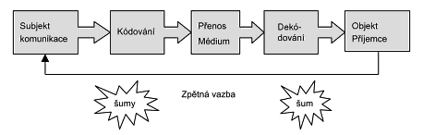 *Zdroj: Jahodová, Přikrylová (2010)*

## Komunikační procesy a modely využitelné na FB

Podle Čichovského a kol. (2013) se komunikační procesy dělí do několika skupin, podle jednotlivých stupňů vrstev komunikace. V prvním případě se jedná o jedno-vrstevnatou komunikaci, dále dvou-vrstevnatou, tří-vrstevnatou a více-vrstevnatou komunikaci.

### Jedno-vrstevnaté komunikační procesy

U **jedno-vrstevnaté komunikace**, jak popisuje Čichovský (2011), se jedná o první vrstvu komunikace, kdy jsou na konkrétním sdělovacím médiu prezentovány informace, které mají za úkol, aby příjemce sdělení informaci zaregistroval, zamyslel se nad jejím významem a v lepším případě jím byl ovlivněn k nákupu nebo posílení image značky produktu nebo firmy. V dnešní době je tento typ komunikace drahý a zastaralý.

Do této skupiny komunikace patří podle Marka a kol. (2011) např. **Signální sdělovací proces**, který představuje proces nejzákladnější. Může mít podobu chemického, zvukového signálu, signálu haptikou (dotekem), proxemikou, vibračního signálu, color signálu, changes color signálu, changes shape, changes-chování, signály zprostředkované pohybem těla, sémiotického modelu, neverbálního modelu komunikace (s využitím mimiky obličeje, gestiky apod.) nebo modelu asociačních symbolů. Kuchař (2012) přidává k signálním sdělovacím procesům ještě Guerilla marketing, který využívá v té nejjednodušší a nejlevnější podobě s cílem efektivního jednoduchého využití nízkonákladových signálních a komunikačních prostředků. Mezi další procesy jedno-vrstevnaté komunikace podle DeVito (2001) patří **Lineární sdělovací proces**. Tento model využívá principu komunikátora, který cíleně vysílá sdělení předem vybranému příjemci, a to na základě zvoleného komunikačního kanálu, viz obr. 3.

Obrázek 2 Lineární sdělovací model

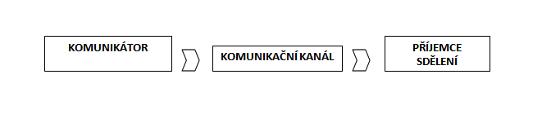 *Zdroj: DeVito (2001)*

Dalším důležitým představitelem jedno-vrstevnaté komunikace, jak uvádí Bartůšek a Rezek (2001), je **Interakční sdělovací proces**. Podle nich se jedná o podobný proces, jako je lineární s tím rozdílem, že komunikace mezi komunikátorem a příjemcem probíhá oboustranně a několikrát po sobě si dokonce vymění svoje pozice, viz obr. 4.

Obrázek 3 Interakční sdělovací model

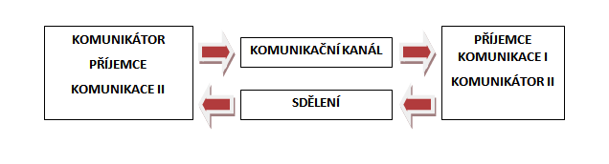 *Zdroj: Bartůšek, Rezek (2001)*

Z opakujícího se Lineárního procesu, jak dále uvádí DeVito, vychází **Transakční sdělovací proces**, viz obr. 5. Je založen na principu několika vystřídání se rolí komunikátora a příjemce sdělení, nemění se zde však počet prvků sdělovacího procesu, stejně tak ani komunikační kanály. Sdělení zde není kódováno a zpětná vazba se projevuje jako výměna rolí.

Obrázek 4 Transakční sdělovací model

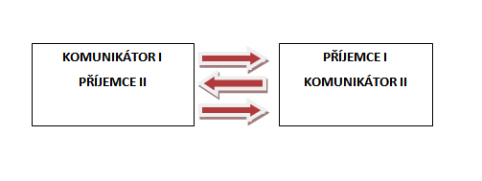 *Zdroj: DeVito (2001)*

Jako základní kámen jedno-vrstevnaté komunikace by se mohl uvést **Schrammův model sdělovací procesu**, viz obr. 6. někdy uváděný jako standardní schéma komunikačního procesu (Čichovský, Urban, 2010). Jednotlivými prvky tohoto procesu jsou následující:

* *„Komunikátor*
* *Kódování myšlenky a obsahu komunikace*
* *Mediální obsah a vizuální sdělení*
* *Přenosové médium komunikace*
* *Dekódování mediálního obsahu a vizuálu*
* *Příjemce komunikace*
* *Interpretace sdělení*
* *Zpětná vazba směrem ke zdroji komunikace*
* *Reakce na sdělení směrem k okolí“*

Obrázek 5 Schrammův model sdělovacího procesu a jeho části

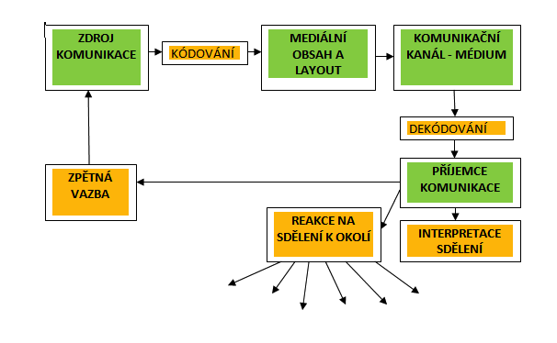 *Zdroj: Čichovský, Urban (2010)*

### Dvou-vrstevnatá komunikace

**Dvou-vrstevnatá komunikace** podle Čichovského (2011) je plánována a projektována tak, aby zajímavostí a úderností vyvolala v příjemci nejen přesvědčení o nákupním chování a procesu rozhodování, ale také nutkání prezentovanou informaci rozšířit dále. Dvou-vrstevnatá komunikace se podle Čichovského (2011) může vyvíjet dvěma směry:

1. ***„Sdělení do větru“*** – kdy si člověk informaci přečte v duchu nebo nahlas, ale jen sám pro sebe a dál ji neinterpretuje
2. **„Sdělení určené jiné osobě“** – může mít charakter reprodukce informace nebo podobu doporučení k jejímu využití prostřednictvím WOM (Word of Mouth) nebo DWOM (Digital Word of Mouth)

### Tří-vrstevnatá a více-vrstevnatá komunikace

**Tří-vrstevnatá komunikace** je jako moderní komunikační trend cíleně projektována tak, aby první vrstva komunikace zasáhla příjemce informace natolik, aby atakující rozruch (buzz) cíleně vyvolal potřebu tuto informaci spontánně sdělit jiným lidem. (Čichovský, 2011)

**Více-vrstevnatá komunikace** navazuje na tří-vrstevnatou s tím, že může mít podobu virálního marketingu, kdy se úderné a zajímavé sdělení šíří nekontrolovatelnou rychlostí napříč populací jako chřipkový virus. (Čichovský, 2011) Dále pak může mít podobu právě buzz-marketingu, již zmíněných WOM nebo DWOM marketingu.

Důležité je, že od druhé vrstvy komunikace probíhá komunikace nízkonákladově, příp. úplně bez nákladů. Cíli této integrované a synergické komunikace jsou podle Čichovského (2011):

1. *„informovat, doporučovat, přesvědčovat a ovlivňovat rozhodnutí v nákupním chování“*
2. *„Buzzem, Stuntem, Big Eventem a maximální výhodností informace podnítit spontánní komunikaci“*
3. *„podnítit komentování informací s doporučením využití dalším osobám“*

Čichovský a kol. (2013) uvádí, že mezi hlavní prvky buzz-marketingového sdělovacího procesu patří: **„vzruch (rozruch)“** – který je mezi předem stanovené iniciátory rozšířen ve formátu mediálního obsahu s konkrétním vizuálem iniciátorem (většinou člověk z mediální agentury), který kreativně připraví úderný rozruch na žádost zadavatele, **„iniciátor“** – mediální obsah a vizuál cíleně, rychle a záměrně rozšíří do svého okolí, a to bez zakódování informace s tím, že obvykle podněcuje další lidi v šíření informace, která přináší „vysoký hodnotový užitek“ do svého okolí, **„příjemce informace“** – jenž informaci přijme a **„reakce na podnět“** – je poté tak spontánní a rychlá, že příjemce se okamžitě stává iniciátorem pro další šíření.

Buzz-marketingový sdělovací proces může za účelem šíření rozruchu používat podobu např. text, video, fotografie, MMS, SMS (nejrůznější forma vizuálu), ale také v podobě písemné, audio a dokonce s použitím neverbální komunikace - gestikulace, mimika, proxemika atd. (Čichovský a kol., 2013)

## Podněty a motivy pro spontánní komunikaci na náklady komunikujících a šíření informací na FB

Moderním trendem v reklamních, informačních a PR kampaních je podle Čichovského a kol. (2013) utvářet více-vrstevnatá sdělení, kde již v první vrstvě je obsažen natolik zajímavý, intenzivní a emotivně laděný podnět, jenž příjemce zasáhne natolik, že vyvolá touhu na tento podnět spontánně reagovat v dalších vrstvách komunikace a sdělovat tuto informaci svému okolí. Toto je velice efektivní forma nízkonákladové komunikace, neboť od druhé vrstvy lidé komunikují verbálně již spontánně a hlavně na své náklady.

Mezi hlavní a účinné podněty podle Čichovského a kol. (2013) patří:

1. ***„Vyvolání rozruchu (Buzz – ang.)***“ – informování o tom, že firma přinesla na trh něco nového, super zajímavého, „in“ a „sexy“
2. ***„Překvapení (Stunt – něm.)“*** – pokud je moment překvapení opravdu silný a překvapení nečekané
3. **„Vůně (Scent – ang.)“** – přirozeným zdrojem ovlivňujícím pozitivně nebo negativně lidský čich, člověk se poté spontánně dostává do pokušení o tomto podnětu mluvit
4. ***„Dobrá rada (Advice – ang.)***“ – často spojována např. se známou osobností a její radou
5. ***„Spokojenost (satisfaction – ang.)***“ – s něčím nebo s někým, je vždy podnětem k využití zkušenosti a sdělení přátelům, spokojenost je totiž metrikou, jak firmy plní svými výrobky a službami potřeby, požadavky, přání a touhy lidí, v ISO 9001 je dokonce popsáno, jak tuto spokojenost lze měřit. „Satisfaction marketing“ je pak oborem, jak využít efektivně komunikace pro šíření spokojenosti a to v metrice reputace, publicity, medializace ale také virálním marketingem, wiki marketingem, WOM a DWOM.
6. ***„Humor a pobavení výrobkem (Amusement – ang.)“*** – jsou zejména mezi českými lidmi milujícími humor, legraci, parodizující a vtipnou informaci, zdrojem spontánní komunikace. Lidé sami vymýšlejí vtipy a parodují vše od politiků až po zábavné situace.
7. ***„Štěstí (Happy – ang.)“*** – firma Microsoft, jako jedna z prvních využila generátoru pocitu štěstí. Na filosofii, že zákazník by s jejich výrobky měl zažít, či prožít pocit štěstí, proto, že si produkt koupil, vybral značku, mohl něco hezkého prožít, postavila svou spontánní kampaň.
8. ***„Příběh s dobrým koncem (Happy-end – ang*.)“** – „Happy-end marketing“ je společensky významným oborem zejména v sociálních a zdravotních službách a při využití emocí. (Byl použit např. v podobě 5P příběhů např. v kampani, kterou vymyslela katedra marketingu VŠEM pro „Linku bezpečí“ - 5P znamená 5 příběhů pro 5 nečastějších situací – šikanu, mezilidské vztahy, strach před vysvědčením, útěky z domova, drogovou závislost apod. o 5 větách. Cílem bylo, aby se toto číslo nízkonákladově, spontánně rozšířilo do celé populace.)
9. ***„Zážitek (Event – ang.)“*** – výhoda plynoucí ze zážitku přidaného k produktu nebo službě vede k jistotě, že lidé o něm budou emotivně komunikovat, hodnotit jej a spontánně o něm mluvit v rodině, na pracovišti i na sociálních sítích.
10. ***„Práce se strachema obavami (To be afraid – ang.)“* -** je nejen nový obor manažerů při udržování vysokého pracovního výkonu, ale uplatňuje se též jako podnět v marketingu u všech výrobků, které řeší zdravotní, kosmetické a sociální problémy. (Colgate – tvrdí, že se díky jejich produktu zmenšuje kazivost zubů, posilují se zuby, snižuje se jejich citlivost atd.)
11. ***„QR kódy“*** – nabízejí hravost v podobě „zašifrování“ informace a následné rozesílání informace rozkryté jako poselství, často s doplňkem „To se mi líbí“
12. ***„Žluté Andělské sdělení (Yellow Journalism - ang.“)* -** vyvolává zájem a vytváří platformu pro vyjádření se k dramatickému příběhu, který je použit ve sdělení (bulvární média, pikantní příběhy a skandály)
13. ***„Příběhy*** *(Kriminální příběh → Crime Story, Detektivní příběh → Detective Story, Epizodický příběh → Episodic Narrative, Napínavý příběh → Story of Suspense)“ -* jsou informační platformou, o které lidé rádi spontánně mluví a obecně WOM a DWOM komunikují. Čím je příběh zajímavější a dojemnější, tím snadněji a rychleji je komunikován.
14. ***„Vyvolání davového šílenství (Mass Hysteria - ang.)***“ – jako příklad lze uvést dlouho dopředu avizované slevy (časově omezené)
15. ***„Zázrak – zázračný lék na****…* ***(Wonder drug, miracle cure - ang.)“*** - zázrak má větší hodnotu než štěstí, často se používá i podnětu směrem k léčitelům, kteří dokážou někoho zázračně vyléčit
16. ***„Získání práce (Job - ang.)“***
17. ***„Hra (Play - ang.)“***
18. ***„Znalosti (Knowledge - ang.)“***
19. ***„Sex“* -** jako super-rychlý emoční podnět pro spontánní komunikaci
20. ***„Civilizační nemoci (Civilization Disease - ang.)“ -*** jako podnět v crowdsourcingu pro spontánní komunikaci
21. ***„Umělecká a historická díla“*** – startér spontánní komunikace
22. ***„Znak – logo a brand“*** - jako podnět spontánní komunikace
23. ***„Infografika“*** - jako podnět pro spontánní komunikaci
24. ***„Detail“*** - jako startér spontánní komunikace
25. ***„Efekt sněhové koule“*** - jako spouštěč spontánní komunikace

Čichovský a kol. (2011) dodávají, že mezi motivy a podněty lze aktuálně zařadit i tlačítka „Líbí se mi“ („Like“) nebo naopak „Nelíbí se mi“ („Dislike“). Jejich zvyšující se výskyt a využití na internetu je pozorovatelný na webových stránkách, u příspěvků, článků, obrázků a videí. Hlavní cíl lze spatřovat ve ztotožnění se s danou informací či skupinou a ve spojení s FB, či jinou sociální sítí a rychlé uveřejnění této zprávy všem lidem ve svém a posléze jejich okolí.

Obrázek 6 Tlačítko „Like“ a „Dislike“

 *Zdroj: facebook.com*

## Buzzmarketing a jeho využití na FB

Pojem „Buzz-marketing“ je složeno z anglického slova „Buzz“ – což znamená rozruch, bzukot, hukot a slova „Marketing“ (Jurášková, Horňák a kol., 2012, s. 40).

„Buzz-marketing“ definuje ve své knize Hughes (2006, s. 12-3) jako rozruch – „buzzzzz“: *„upoutává pozornost spotřebitelů a médií v takové míře, že mluvit o dané značce nebo podniku se stává zábavným, fascinujícím a zajímavým tématem.“* Upozorňuje na rozdíl mezi tradičním marketingovým modelem, kde marketér vysílá sdělení vybraným cílovým skupinám většinou za poplatek a právě buzz-marketingovým modelem, kde dochází stejně k vysílání sdělení spotřebitelům, ale pak pokračuje dál – spotřebitel předá informaci svým přátelům a známým a ti to opět řeknou svým přátelům a tímto způsobem to pokračuje pořád dál.

Obrázek 7 Rozdíl mezi tradičním virálním modelem a buzz-marketingovým modelem

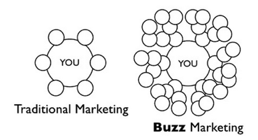 *Zdroj: Hughes (2006), zpracování autorka práce 2013*

Jurášková a Horňák (2012, s. 40) poukazují na to, že buzz-marketing není jen náhodná, jednorázová technika, ale že se jedná o účinnou marketingovou strategii, která dokáže dosáhnout viditelných výsledků i s malým rozpočtem.

### Spouštění rozruchu a komunikace o rozruchu

Jak vyvolat rozruch radí ve své knize Hughes (2006, s. 35), a to pomocí „stisku“ šesti tlačítek (zaměření se na témata), které spustí rozruch:

1. *Tabu (sex, lži, záchodkový humor)*
2. *Neobvyklé*
3. *Skandální*
4. *Humorné*
5. *Pozoruhodné*
6. *Tajné (utajovaná i vyzrazená tajemství)“*

Velmi důležité před vyvoláním rozruchu je poznat si potřeby, přání a zájem lidí na základě jejich životního stylu a marketingové segmentace (Čichovský, Boháček, Urban 2012). Podle těchto autorů je zapotřebí uvědomit si komunikační priority a motivy pro spontánní komunikaci. Jak uvádí, Vysekalová (2004), jedná se o vcítění se psychologicky do toho, co spotřebitel chce, co potřebuje a co ho zajímá.

Mourdoukoutas a Siomkos (2009), ve své publikaci rozdělují 7 principů spouštěčů rozruchu, a to:

1. *„Podnět“ –* informace vzniká především u spokojených zákazníků
2. *„Informace“ –* by měla být aktuální, příp. inovovaná, zákazníkem akceptovaná v rámci účelu podnětu
3. *„Podnět“* – má charakter obchodního sdělení, která by měla zasáhnout cílovou skupinu
4. *„Informace“* – by měla být kreativní a ve správný čas by měla být vyslána k identifikované skupině lidí
5. *„Informace“* – by měla být iniciována v daném etologickém a ekologickém prostředí
6. *„Informace“ –* by měla vycházet z předpokladu možnosti sdílení ve formátu viralu, WOM nebo DWOM
7. *„Sdílení informace“ –* v podobě buzzu se šíří vrstvami komunikace

## FB – místo pro buzzmarketingovou kampaň

Sociální média a FB se staly pro uživatele Internetu velice přitažlivé, za posledních několik let se staly transparentnější a více sociální technologií. Jak uvedl na své přednášce „FB v číslech“ šéf projektu ZoomSphere.com Jakub Mach (2012): *„Dne 4. října 2012 oznámil FB 1mld. aktivních uživatelů FB, resp. registrovaných účtů.“*Z toho jsou samozřejmě i účty „mrtvé“ a duplicitní, tzv. „Fake“ účty, a to údajně 83mil. Musí se však brát v potaz i vzestupná tendence dalších zakládajících účtů.

Jak dále uvedl Mach (2012): *„Dynamický vývoj a velký potenciál hlásí i ČR. V ČR je 3,8 mil. uživatelů, opět s vzrůstající tendencí, což představuje 44. místo ve světě a 14. místo v Evropě.*“

Graf 1 Trend registrací v ČR

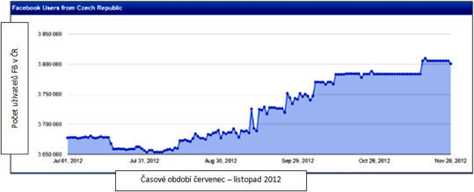

*Zdroj: Mach, Konference „All about FB“ 2012, upraveno autorka DP 2013*

Zajímavá, pro buzz-marketingové kampaně podstatná informace, je rozložení registrací v ČR podle věkových skupin. Jistě nebude překvapením, že nejpočetnější skupinou jsou věkové skupiny 21-30 s 26,54% a 13-20 s 25, 51%, naopak překvapivá může být skupina 31-40let s 24,56%. Naopak firmy nebo produkty zaměřené na starší generace však mohou nalézt své spotřebitele na FB: věková skupina 41-50 se zde vyskytuje z 12,66% a 51-60 ze 7,33% a najde se zde i skupina nad 61 let a to 3,41%. Mach se na své přednášce dotkl myšlenky, jak se posune věková hranice uživatelů FB, až první tři věkové kategorie zestárnou. Je otázkou, jestli zůstanou FB věrni nebo zda se objeví něco jiného.

Graf 2 Rozložení ČR registrací podle věkových skupin

*Zdroj: Mach, 2012, upraveno autorka DP 2013*

Podle Macha je na FB v ČR přibližně stejně uživatelů ženského (51,09%) i mužského pohlaví (48,91%). Zajímavé se může zdát rozložení registrací podle rodinného stavu, kde převládají uživatelé ve vztahu 38,44%, nezadaní 34,97%, ženatí/vdané 22,1% a zasnoubení 4,49%. Jak uvádí Mach, tyto informace však nemusí být uvedeny pravdivě.

Graf 3 Rozložení ČR registrací dle rodinného stavu

*Zdroj: Mach, 2012, upraveno autorka DP 2013*

Mach dále na své přednášce upozornil na to, že pro úspěšnost kampaní je důležité komunikovat na všech hlavních sociálních sítích, nejen na FB.

Generální ředitel LinkedIn Jeff Weiner (2012) polemizuje ve svém článku o úspěšnosti FB a srovnává ho právě se sociální sítí LinkedIn. Píše, že ve světě sociálních sítí je teď téměř všechna pozornost věnována FB, to však může být chyba. Upozorňuje na pokles akcií FB a naopak 64% nárůst akcií LinkedIn. (srpen 2012, Forbes)

Treadaway a Smithová (2011) se ve své knize věnují otázce FB a dalších sociálních sítí. Tvrdí, že volby a způsob použití sociálních sítí se rychle mění, že neexistují žádná striktní pravidla, která by určovala, které z nich využívat a jakým způsobem. Jak uvádí autoři, mezi nejznámější a nejpoužívanější patří: FB, MySpace, Twitter, LinkedIn, Flicker, YouTube, Googleplus, Orkut, Hi5, Bebo atd.

Jak uvádí ve svém článku Dočekal (2011), mezi první tři nejpoužívanější sociální sítě v Evropě, patří FB, Twitter a MySpace.

Obrázek 8 Nejpoužívanější sociální sítě v Evropě

*Zdroj: Dočekal (2011), upraveno autorka DP*

### Návštěvnost webů zprostředkovaná Facebookem

Jak uvádí Wong (2013), FB je mezi sociálními platformami za poslední dobu nejvýkonnější v přivádění návštěvnosti na externí weby (tzv. referral). Podle analýzy společnosti Shareaholic, za poslední rok se tento trend ještě zvyšuje, viz graf 4 níže. Meziročně FB zprostředkoval o 58,81 % více návštěv než o rok dříve. Většina tohoto růstu způsobila mobilní návštěvnost. V loňském roce v září měl FB na svědomí 6,53 % návštěv a z toho pouze 0,79 % mobilních, v letošním září již 2,77 % z celkové návštěvnosti 10,37 %.

Graf 4 Nárůst v přivádění návštěvnosti na weby díky FB

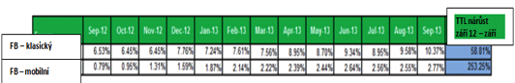

*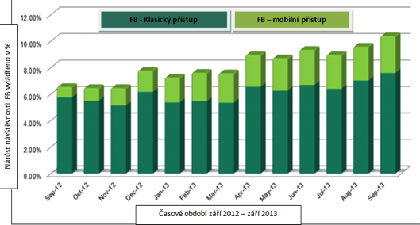Zdroj: shareaholic.com (2013)*

## Cesta k úspěšné kampani na sociální síti FB

Treadaway a Smithová (2011) ve své publikaci naráží na skutečnost, že se v dnešní době velká část komunikace a mezilidské vztahy přesouvají na Internet. Na sociálních sítích poté lze udržovat vztahy s přáteli, zajímat se o nové produkty, společnosti a nové značky. Je velice snadné, podělit se se svými novými zkušenostmi, ať již dobrými či špatnými, a to mnohem rychleji a efektivněji než kdy předtím. Nabízí se zde možnost, prostor k umístění buzz-marketingové kampaně a využití právě této aktuální situace.

### Rady a tipy jak vytvořit úspěšnou kampaň na FB

Jak nejlépe přistupovat k takové kampani, aby byla kampaní úspěšnou, doporučují někteří autoři známých a úspěšných facebookových kampaní některé tipy a rady:

Podle Macha (2012) k úspěšné kampani vedou tyto kroky:

1. *„Komunikovat na všech hlavních sociálních sítích, nejenom na FB*
2. *Mít jasnou publikační strategii a publikovat organizovaně a s rozvahou*

*(např. v jaké dny „postovat“, v jaké hodiny)*

1. *Sledovat efektivitu svých příspěvků a znát ideální načasování i obsah*
2. *Vědět, jaký obsah po nich fans chtějí (lidé chtějí slevy, něco navíc, chtějí se bavit)*
3. *Vědět, co je to Call to action…(post, který má „Like“ přiláká další „Liky“, sdílení a komentáře)*
4. *Vědět, že je potřeba být v newsfeedu vidět (i z textu lze vytvořit vtipný obrázek, který více upoutá pozornost)*
5. *Vědět, co dělá konkurence a inspirovat se u oborových leaderů*
6. *Znát své fanoušky a cíleně na ně organizovat příspěvky*
7. *Reagovat na všechny dotazy rychle*
8. *Monitorovat, kde se co děje*
9. *Znát oborové influencery“*

Rady a tipy vedoucí k úspěšné kampani také uvedla na konferenci „All about FB“ Illesová (2012). Některé tipy se shodují s Machem, navíc uvedla například:

1. *„Dávat si pozor na jazyk, způsob komunikace s fanoušky je velice důležitý*
2. *Budovat komunitu, nalézt milovníky dané značky*
3. *Stanovit si cíle a znát svou skupinu fanoušků*
4. *Naslouchat, odpovídat a ptát se…nevést pouze monolog*
5. *Plánovat, vytvořit si svůj kalendář akcí a příspěvků*
6. *Nemazat negativní komentáře, ale naopak snažit se vše uvést na pravou míru*
7. *Vzbuzovat zájem, napínat a mít připravená překvapení atd.“*

Stejné tipy jako Mach a Illésová, uvádí ve své publikaci i Allen (2008, s. 20):

1. *„Plánujte a plánujte dobře („správný marketér nikdy nejde do války, pokud tuší, že nemůže vyhrát“)*
2. *Sbírejte, shromažďujte a ukládejte si materiály a zdroje“*
3. *Uskutečněte plán ve správný čas“*

Mezi rady Treadawaye a Smithové (2011) patří mj.:

1. *„Čím aktivnější je zákazník, tím můžeme více předpokládat, že je zapojen v několika sociálních sítích, často ovlivňují svůj okruh přátel a mají vliv na názory jiných lidí.*
2. *Jakmile se jednou objeví nějaká informace na FB, je tam a nelze ji zastavit.“*

Toto tvrzení koresponduje s několika tvrzeními výše, např. publikovat organizovaně a s rozvahou, plánovat kalendář akci a příspěvků a nemazat negativní komentáře.

1. *„Pravidla se stále tvoří, etiketa sociálních sítí je relativně nevyzrálá. Rada tedy zní, zacházet s nimi opatrně.*
2. *Každý člověk je na sociálních sítích motivován kombinací lidských potřeb, jako je láska, sebevyjádření a emoce, sdílení názorů a ovlivňování přátel, předvádění neboli sdílení životních úspěchů s druhými, zábava, únik a humor, vzpomínky a nostalgie a vydělávání peněz – podpora profesionálních cílů.“*

Šlerka a Hutníková (2012) představili na konferenci „All about Facebook“ analýzu informací, z které plynou užitečné rady pro „Liky“, „Komentáře“ a „Postování“ (přidávání příspěvků). To jsou základní kameny využitelné na FB profilech pro vytváření FB kampaně a upoutání pozornosti potenciálních fanoušků. Pro zpracování výsledků byl využit dataset 23 000 FB stránek.

Autoři prezentace uvedli, že u Top Pages (stránky s více jak 10 000 fanoušky) je průměrný počet „Liků“ 106, u průměrných stránek pouze 6. Co se týká složení typů postů, liší se data z průměrných stránek a stránek s více jak 6 „Liky“. Na grafech 5a) a 5 b) níže lze porovnat procentuální složení typů postů. U obou případů dominují posty v podobě obrázků a následují odkazy. U Top Pages se pohybují data podobně, jako u typu průměrné stránky viz graf 5 a).

Graf 5 Složení typů postů a) Průměrné stránky b) Průměrné stránky s více jak 6 „Liky“

*Zdroj: Šlerka, Hutníková (2012)*

Jak dále uvedli autoři prezentace, nejvhodnějším dnem pro zadávání postů je ze statistik pondělí až středa, jak u stránek Top Pages, tak u průměrných stránek, viz obr. 9 a 10.

Obrázek 9 Počty postů stránek dle dnů v týdnu u Top Pages

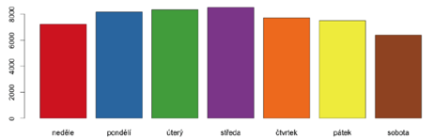 *Zdroj: Šlerka, Hutníková (2012)*

Rozdíl ve dnech u Top Pages a průměrných stránek je pozorovatelný zejména u víkendových dní, resp. u soboty a neděle.

Obrázek 10 Počty postů stránek dle dnů v týdnu u průměrných stránek

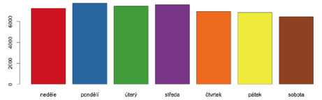 *Zdroj: Šlerka, Hutníková (2012)*

Hodinový rozsah přidávání postů, resp. zobrazovaní postů na FB profilech u Top Pages stránek a stránek průměrných je vidět na grafech 6. Horní obrázek reprezentuje hodinový rozsah u stránek Top Pages, kde nejvhodnější hodinou pro „postování“ je 20h večerní, což platí i pro „postování“ u průměrných stránek. Rozdíl je poté znatelný u druhého nejvhodnějšího časového úseku, u Top Pages je to 17h, kdežto u průměrných stránek nastává tento úsek již v 15h odpoledne.

Na začátku této podkapitoly je zmíněno jedno z doporučení Jakuba Macha (2012) pro úspěšnost kampaně na FB: „*Mít jasnou publikační strategii a publikovat organizovaně a s rozvahou“* je tedy na místě otázka, zda kopírovat již existující úspěšné kampaně nebo se pokusit dělat věci jinak a vyhýbat se tomu, co dělají ostatní, např. „postovat“ úmyslně v jiné dny a hodiny.

Graf 6 Nejvhodnější časová dotace pro „postování“ ve všední dny

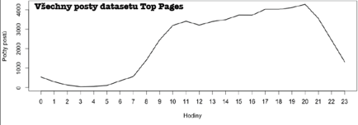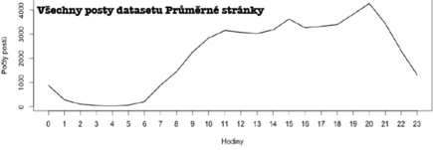 *Zdroj: Šlerka, Hutníková (2012), upraveno autorka DP (2013)*

Jaká je situace v případě víkendů lze pozorovat na grafu 7, opět horní obrázek představuje stránky Top Pages a spodní průměrné stránky. U Top Pages se posouvá druhá nejvhodnější čas „postování“ z odpolední 15h na 17h. U průměrných stránek zůstává situace nezměněna.

Graf 7 Nejvhodnější časová dotace pro „postování“ o víkendech

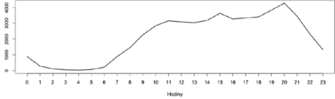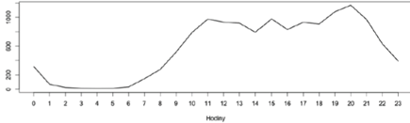 *Zdroj: Šlerka, Hutníková (2012), upraveno autorka DP (2013)*

### Mapování potřeb potenciálních zákazníků - fanoušků FB profilu

Tato práce je zaměřena na značku Drahstyl, resp. produkt dámských halenek. Z pohledu práce je tedy důležité uvědomit si některá fakta ohledně značek na FB a také cílového segmentu. Některé taktiky mohou oslovit určitou skupinu více, některé méně (Treadaway, Smithová, 2011). Autoři dále uvádí, že je nutné využít příležitostí, oslovovat potenciální zákazníky příjemným a vlídným způsobem, kterým lze posílit značku nebo produkt. Důležité podle nich je, aby bylo včas odhaleno, když začne taktika zákazníky z FB profilu – kampaně odrazovat. Jak dosáhnout správné taktiky je podle autorů, mít zákazníky na prvním místě a poté až značku nebo produkt. Základní otázkou, kterou je nutné si položit již na začátku cílení FB kampaně na zákazníky je: *„Co zákazníci od dané značky nebo produktu chtějí?“* Autoři uvádí další specifika, která mohou mít na správnou taktiku vliv: „*charakteristika obchodu, cena transakce, frekvence transakce, místní specifičnost, spřízněnost se značkou atd.“*Salzmann, Matathia a O´Reilly (2003) k této skutečnosti ještě připojují:*„Mají-li se zákazníci o produktu nebo značce podělit s ostatními, musí získané informace o produktu obsahovat nějakou znalost, zajímavost, nebo by značku měla představovat nějaká známá osobnost.“*

Graf 8 Počet značek, které sleduje průměrný uživatel

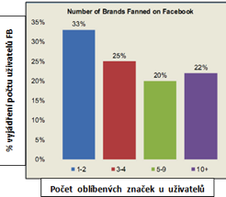 *Zdroj: Mach (2012), upraveno autorka DP 2013*

Jakub Mach (2012) se ve své prezentaci zabýval značkou na FB. Některé body z uvedeného průzkumu společnosti Nielson (2012), mohou být pro kampaň na FB přínosné. Mach uvedl, že lidé na FB častěji komunikují se svými oblíbenými značkami, resp. uvedl, že 58 % lidí sleduje značky, oproti tomu např. 32 % lidí sleduje na FB celebrity. Zajímavým údajem také bylo, kolik průměrný uživatel sleduje značek na FB. Svoji oblíbené značce, potažmo dvěma značkám dává přednost nejvíce procent, a to 33 %, třem až čtyřem poté 25%, viz graf 8. Je zajímavé, že u počtu značek deset a více přesahuje skupinu pěti až devíti značek.

Důvodem proč se zákazníci stávají fanouškem dané značky na FB je podle uvedeného (Mach, 2012):

1. *„Jsem zákazníkem dané společnosti*
2. *Možnost získání slevy nebo dárku*
3. *Způsob, jak dát najevo svému okolí svou sounáležitost s danou značkou*
4. *Způsob, jak být první, kdo informuje své okolí o dané značce*
5. *Možnost, jak získat exkluzivní přístup k informacím (obsahu)“*

Dalším, nejspíš ne zcela překvapujícím znakem značky na FB profilu je to, že fanoušci značky jsou ochotnější doporučovat ji dále, než tomu je u „ne-fanoušků“. Procentuálně je tato skutečnost zaznamenána v grafovém rozložení níže, viz graf 9.

Graf 9 Ochota fanoušků doporučovat značku

*Zdroj: Mach (2012)*

Dalším bodem, který je pro vytváření kampaně na FB podstatný, je skutečnost, že fanoušci jsou ochotnější nakupovat, než tomu je u „ne-fanoušků“ (Mach, 2012).

Graf 10 Ochota FB fanoušků nakupovat značku

*Zdroj: Mach (2012)*

Jak uvedl ve své prezentaci Andrýsek (2012), dřívější podoba buzz-marketingového komunikačního procesu poskytovala šíření informací o značce či produktu od velkého počtu lidí směrem ke svým přátelům. Vzhledem k osloveným lidem nebyly počty nákupů odpovídající. Naproti tomu aktuální buzz-marketingový komunikační proces, který je nyní ovlivněn sociálními médii, šíří informace o produktu nebo značce od jednoho člověka, který značku doporučuje dál svým známým, k dalším lidem. Se zvyšujícím se počtem lidí, kterým byla značka doporučena, se zvyšují i počty nákupů.

Obrázek 11 Buzz-marketingový komunikační proces versus nákupy značky

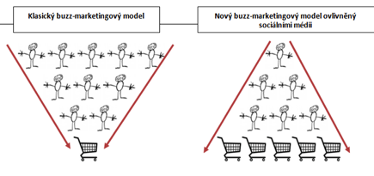 *Zdroj: Andrýsek (2012), upraveno autorka DP (2013)*

### Metriky vyhodnocování kampaní na FB

Facebook na svých stránkách stále zdokonaluje shromažďování a analýzu dat pomocí funkce, kterou označuje jako Přehledy na FB (Page Insights). Treadaway a Smithová (2011) ve své publikaci uvádí, že tyto přehledy představují nejkomplexnější sadu internetového marketingu, kterou FB poskytuje. Dále autoři představují jednotlivé položky přehledu:

1. *„Souhrn aktivity na stránce během uplynulého týdne měřené pomocí interakcí „To se mi líbí“, komentářů a příspěvků na zdi*
2. *Metrika kvality příspěvků (Post Quality), která měří odezvu příspěvků v posledních sedmi dnech*
3. *Graf interakcí v čase spolu s demografickými daty fanoušků, kteří integrovali s vaší stránkou pro fanoušky*
4. *Graf celkového počtu fanoušků spolu s demografickými podrobnostmi“*
5. *„Interakce na příspěvek, měří odezvu zadaného obsahu upraveného podle frekvence příspěvků“*

Jako nejvhodnější nástroj pro internetovou marketingovou analýzu uvádí, Treadaway a Smithová (2011), Microsoft Excel. Data z kampaně lze snadno exportovat do přehledných tabulek. Je zde využíváno klouzavých průměrů (Moving averages), které představují denní průměr za stálý počet uplynulých dní (7, 14, 28 atd.). Počítají se každý den a vnášejí se do grafu. Grafy se začínají vytvářet při získání 30 fanoušků FB stránky.

# Metodologická část práce

Autorka této DP se rozhodla projekt na FB, resp. realizovat buzz-marketingovou kampaň na FB, směřovat na existující produkt dámských halenek a využití podkladů z rodinné firmy. Cílem kampaně bylo představit produkt – dámské halenky, elastické, flexibilní, do práce, do společnosti i na doma, pro štíhlé, silnější postavy i těhotné. Tento projekt měl vést k rozšíření informace a představení produktu za využití předvánoční kampaně, potažmo zvýšení návštěvnosti web stránek firmy a prodeje před Vánoci 2012.

Diplomová práce je rozčleněna na tři části: část teoretickou, metodologickou a praktickou. Tato část je částí metodickou, která představuje postupy a metody využité v práci. V teoretické části byla nejprve zpracována literární rešerše na komunitní marketing. Autorka se zde seznamuje s tématy sdělovacího, komunikačního procesu a modelů využitelných na FB (jedno-vrstevnaté, dvou-vrstevnaté a více-vrstevnaté komunikace), dále s motivy a podněty pro spontánní komunikaci na náklady komunikujících, s pojmem Buzz-marketing, spuštěním rozruchu a radami a typy pro úspěšnou kampaň.

V praktické části je nejprve zpracována syntéza poznatků načerpaných z teoretické části, která je následně převedena do návrhu informační kampaně (vize, mise, cíle, segmenty, na které bude kampaň zaměřena). Následuje zpracování stavové analýzy produktu – dámských halenek na základě SWOT analýzy, kdy jsou nejprve autorkou práce stanoveny hodnotící parametry. V druhém kroku přistupuje autorka práce jako nezávislý evaluátor k osobnímu hodnocení slabých a silných stránek ve vztahu k tržním příležitostem a hrozbám, viz tabulka 1. Poté je provedena syntéza, tentokrát již existujících komunikačních procesů a z nich odvození optimálního komunikačního procesu pro informační kampaň. V dalším kroku je již představena realizace dané kampaně a na závěr práce je provedena analýza a vyhodnocení naplnění cílů.

V práci byly použity sekundární zdroje z odborných knih, článků v tištěné i elektronické podobě a informace získané na konferenci „All about Facebook“ ze dne 29. 11. 2012, které se autorka zúčastnila. Zde autorka získala hodnotné podklady a načerpala informace jak pro buzz-marketingovouFB kampaň, tak i data k vypracování této práce.

Pro praktickou část byly využity primární zdroje autorky práce, které byly získány na základě provedené realizace informační kampaně „Módní dámská halenka“, zejména z Přehledů, které se vytváří na FB profilech a sekundární zdroje získané z interních statistik firmy Drahstyl, které se vytváří na platformě e-shopu.

## První kroky vedoucí k založení profilové stránky „Módní dámská halenka“

Založení stránky na FB není vůbec složité. V prvním kroku na hlavní stránce FB je nutné zvolit novou registraci člena, nebo *„Vytvořit stránku“* pro celebritu, skupinu nebo společnost. Poté se objeví 6 čtverců opět s nabídkou: *1. „Místní podnik nebo místo, 2. Společnost, instituce nebo organizace, 3. Značka nebo produkt, 4. Umělec, skupina nebo známá osobnost, 5. Zábava, 6. Účel nebo komunita“.* Pro projekt této DP splňovala požadavky nejvíce *„Značka nebo produkt“.* A proto také byla zvolena tato skupina. V dalším kroku byla zvolena podkategorie „Oblečení“ a zároveň zvolen název FB stránky*„Módní dámská halenka“.* Název byl záměrně zvolen tak, aby se profilová stránka při vyhledávání na internetových vyhledávačích objevovala co nejvíce, proto se skládá ze tří slov. K dokončení je zapotřebí souhlasit s podmínkami užívání FB stránek a uložení kliknutím na tlačítko *„Začínáme“.*

Následně se objeví možnost přihlásit se pod svým soukromým účtem nebo zvolit úplně nový přístup. U tohoto projektu byl zvolen stávající soukromý účet autorky DP. Dále následuje klasické přihlášení, zadání přihlašovacího e-mailu a hesla. 6. 11. 2012 byl tedy založen FB účet pro produkt „Módní dámská halenka“. Byla vložena fotka z webu firmy Drahstyl.cz, resp. její logo a profilová fotka halenky do pozadí, která byla doplněna textem ve smyslu pozvánky předvánoční kampaně: *„Vážení přátelé, dovoluji si Vám prezentovat nabídku módních dámských halenek Drahstyl jako možného vánočního dárku k Vánocům v roce 2012. Ti z Vás, kteří objednají halenku do konce listopadu jako „rychlíci“, dostanou bonus a stanou se členy Fun clubu e-shopu“* viz Příloha č. 4na konci práce.

Autorka této DP, resp. autorka projektu a zakladatel tohoto FB profilu klikla jako první na tlačítko Like It!, tím se ji povedlo upoutat první pozornost skupiny přátel, které měla v té době přidané na svém soukromém profilu. Následujícím krokem bylo pozvání přátel k prohlédnutí, tlačítkem *„Pozvat“* své přátele, resp. pozvánka pro své přátele, aby si ji označili jako oblíbenou. Dále byl přidán vysvětlující příspěvek, že tento projekt vznikl jako podklad pro psaní DP a kde byli požádáni všichni přátelé autorky DP, aby tuto informaci „Like-ovali“ a šířili informaci dál, viz Příloha č. 5. Jako poslední příspěvek prvního dne byla přidána fotka halenky, u které byla představena firma, uveden vysvětlují fakt, že název firmy nevznikl od slova *„Drahý“,* nýbrž od složeniny slova, a to jména zakladatelky firmy, paní Drahomíry a slova *„Styl“,* viz Příloha č. 6.

Druhý den, resp. 7. 11. 2012 přidala autorka projektu vedoucího práce, pana doktora Čichovského, jako správce stránky tak, aby mohl být při realizaci kampaně nápomocen a mohl směřovat kampaň.

Následovaly další příspěvky, které měly upoutat pozornost, rozšiřovat informace a komunikaci mezi lidmi. Celá kampaň trvala od 6. 11. 12 (založení FB účtu) až 16. 12. 2012 (3. Adventní nedělí), celkem tedy 40dní.

# Praktická část práce

## Představení produktu, firmy

Pro projekt této DP zvolila autorka práce produkt z rodinné firmy, a to dámské halenky. Tyto dámské halenky jsou neprodávanějším artiklem firmy Drahstyl.

### Firma Drahstyl

Drahstyl vznikl v roce 1992, majitelka firmy paní Hlaváčová podniká na základě živnostenského oprávnění (ohlašovací volné živnosti). Předmět podnikání má uveden jako výroba, obchod a služby (výroba textilií, textilních výrobků a oděvních doplňků). Roční obrat firmy se pohybuje kolem 2,5 mil Kč.

V prvních deseti letech podnikání se firma zaměřovala spíše na dětskou konfekci a postupně prošla několika inovacemi a nyní se zabývá převážně dámskou konfekcí. Firma se snaží vyrábět z kvalitních materiálů a snaží se přizpůsobit sortiment požadavkům zákazníků tak, aby byli spokojeni a k české tradiční firmě se stále vraceli. Firma operuje pouze na českém trhu a dodává zboží do několika obchodních domů i menších obchodů. V poslední době se věnuje hlavně klientele s většími až nadměrnými velikostmi. V nabídce mimo dámské halenky jsou např. dámské svetry a mikiny, sukně, kalhoty aj.

Firma má i svůj internetový obchod Drahstyl.cz, kde nabízí širokou škálu zboží. Pro firmu jakožto výrobce není problém vyhovění zákazníkovým přáním a požadavkům např. upravení velikosti (poznámky k objednávce).

Obrázek 12 Internetový obchod firmy Drahstyl.cz

*Zdroj: www.drahstyl.cz*

## Vize, misea cíle projektu

**Vize**

Vizi projektu DP autorka stanovila takto: *„Oslovit a zaujmout co největší množství lidí a představit jim produkt“*, na základě vyžití dosud načerpaných informací z teoretické části a přednášky *„All about FB“,* resp. využití buzz-marketingových motivů.

Naplnění vize by mělo být dosaženo mj. využitím internetových distribučních kanálů. Název produktu, FB účtu byl záměrně zvolen jako složenina tří slov (módní-dámská- halenka). Účelem bylo, jeho snazší a rychlejší nalezení na internetových vyhledávačích. Zadá-li se tento celý výraz např. do vyhledávače www.google.cz, objeví se FB profil projektu hned na prvním místě.

**Mise**

Misi projektu spatřuje autorka ve vytvoření místa na FB potažmo internetového prostředí pro komunitu lidí, které by mohlo zajímat téma módního oblečení a předvánočních nákupů, místa, kde je možné představit produkt a uvádět informace a novinky o něm, případně přesvědčit potenciální zákazníky o koupi.

**Cíle**

Pro kampaň si autorka projektu FB profilové stránky „Módní dámská halenka“, zvolila 5 hlavních cílů:

1. **Výkonový cíl**

* úkolem výkonové oblasti cíle bude získat alespoň 50 nových zájemců, z kterých se stanou po objednávce zákazníci firmy Drahstyl,

1. **Reputační cíle**

* za co nejkratší dobu získat30 nových fanoušků profilové stránky (spuštění vytváření FB Přehledů), za dobu celé kampaně (6. 11. -16. 12. 2012), tj. získat min. 50 fanoušků profilu,
* tito fanoušci by měli uvedenému FB profilu dát „Like“ – „To se mi líbí“,
* překonat hranici 1000 lidí, kteří budou o profilové stránce mluvit „Mluví o tom“,
* dosáhnout denní virality u dosahu za týden alespoň 200 lidí, u týdenní virality příspěvků dosáhnout alespoň 50 lidí,

1. **Cíl publicity**

* úkolem je zvýšení návštěvnosti e-shopu firmy Drahstyl o 100 zobrazení stránek web e-shopu Drahstyl denně,

1. **Cíl optimalizace vztahu se zákazníky**

* dosáhnout toho, aby uživatelé průběžně psali nějaký komentář, resp. tvořili tzv. příběh o dané profilové stránce (odhadovaný počet 20),

1. **Cíl medializace**

* cílem dostat se informačně na jiné mediální platformy např. časopis Žena a život, Katka atd.

## Stavová analýza dámských halenek na základě SWOT analýzy

Dámské halenky jsou aktuálně nejprodávanějším a nejstěžejnějším artiklem firmy Drahstyl. Prodávají se přes e-shop, v kamenných obchodech a hypermarketech. K zhodnocení dosavadního působení firmy a stanovených cílů v rámci FBbuzz-marketingové produktové kampaně „Módní dámská halenka“, bude využita SWOT analýza, viz tabulka 1. Vybrané parametry, na základě kterých bude produkt dámských halenek firmy Drahstyl hodnocen, jsou následující:

* *Značka*
* *Marketingové aktivity*
* *Cena*
* *Doprovodné služby (úpravy)*
* *Materiály*
* *Rychlost vyřizování objednávek*
* *Loajalita zákazníků k firmě*

Tabulka 1 SWOT analýza firmy v rámci produktu – dámských halenek

|  |  |
| --- | --- |
| **SILNÉ STRÁNKY** | **SLABÉ STRÁNKY** |
| **Česká značka** – protože má tradici na trhu již 26 let | **Malá rodinná firma** – postavením na trhu, i kapacitně, špatná konkurenceschopnost v rámci velkých světoznámých značek |
| **Marketingové aktivity** – protože FB informační Buzz-marketingová kampaň by mohla pomoci ke zvýšení povědomí o značce, ke zvýšení počtu potenciálních zákazníků | **Marketingové aktivity –** protože firma nevyužívá skoro žádné formy zviditelnění (reklamy apod.) |
| **Cena** – protože firma nabízí výrobky za příznivé ceny z pohledu českého kvalitního výrobku | **Cena –** protože z pohledu zahraniční konkurence (zejm. z Asie) je vyšší |
| **Doprovodné služby (úpravy)** – protože nabízí zákazníkům „něco navíc“ za stejnou cenu jako u výrobku konfekční velikosti | **Doprovodné služby (úpravy) –** protože pro firmu znamenají vyšší náklady (vyšší pracovní nasazení zaměstnanců a vyšší časovou náročnost) |
| **Kvalitní materiály** – protože firma pracuje pouze s kvalitními materiály (u halenek dbá na elasticitu, a tím vyšší flexibilitu, stálobarevnost materiálu atd.) | Omezená škála vzorů – oproti dovezeným materiálům z Asie |
| **Rychlost vyřizování objednávek** – protože firma zpracovává objednávky každý den a ihned je zadává do výroby, pokud nejsou na skladě (tehdy je odesílá následující den) | **Rychlost vyřizování objednávek** – protože se u speciálních požadavků dodací lhůta o něco prodlužuje |
| **Loajalita zákazníků k firmě** – protože firma má své stálé zákazníky, kteří se opětovně vracejí | Zákazníci, kteří u firmy pravidelně nakupují halenky, mají již většinu střihů a vzorů |
| **PŘÍLEŽITOSTI** | **HROZBY** |
| * Oslovení zákazníků, kteří dávají přednost kvalitním českým výrobkům * Potenciál rozšíření firmy | * Konkurence zahraničních výrobků (větších firem) * Vyšší finanční náročnost na nový prostor |
| **PŘÍLEŽITOSTI – pokračování** | **HROZBY – pokračování** |
| * V rámci FB kampaně oslovit nové potenciální zákazníky (zvýšení povědomí o značce) | * Neúspěšná FB kampaň by mohla ohrozit jméno značky (negativní komentáře na FB vždy, záleží na tom, jak je na ně zareagováno) |
| * Možné snížení ceny pro stálé zákazníky (slevy, akce) | * Slevu si mohou zákazníci vysvětlovat více způsoby (např. snaha firmy o vyprodání starých zásob, výprodeje – ukončení činnosti firmy) |
| * Získání nového spolehlivého výrobce kvalitních látek | * Omezení nákupu halenek u stálých zákazníků, kteří mají celou kolekci vzorů firmy Drahstyl |
| * Získání nových zákazníků - spokojenost zákazníků se službami firmy se může „rozšířit“ mezi další potenciální zákazníky | * V případě vysokého nárůstu speciálních požadavků zákazníků nad kapacitu dílny se může dodací lhůta zpozdit – negativní dopad na pověst firmy |
| * Zvýšení počtu vracejících se zákazníků (spokojenost s produktem, službami) | * V případě, že by firma neobnovovala materiály a vzory halenek, může se stát, že o stálé zákazníky přijde |

*Zdroj: Vlastní zpracování autorka DP 2013*

## Segmenty, na které je kampaň zaměřena

Tato podkapitola práce se zabývá rozřazením uživatelů, potenciálních fanoušků FB profilu „Módní dámská halenka“ a posléze potenciálních zákazníků, do homogenních skupin dle segmentačních kritérií. Cílem je stanovení cílové skupiny, na kterou bude buzz-marketingová FB kampaň zaměřena.

Produkt dámských halenek je určen pro široké spektrum žen, štíhlých, žen s většími velikostmi, dokonce i žen v jiném stavu, neboť pružné materiály a správné střihy halenek nabízí poddajnost a flexibilitu. Další výhodou halenek je více-účelnost, hodí se na denní nošení, do práce i do společnosti. Některé halenky jsou určeny zejména pro sváteční chvíle (do divadla, na koncert či k jiným slavnostním událostem).

Dámské halenky Drahstyl jsou určeny nejvíce pro věkové skupiny žen 21 – 40 let, tento fakt koresponduje i s obrázkem 13, který vychází z interních zdrojů firmy (složení dosavadních zákaznic e-shopu – žen, které vytvořily objednávky). V rámci segmentačního schématu se musí vzít v potaz i to, že halenky tyto ženy mohly objednávat i pro někoho jiného (maminku, babičku…).

Obrázek 13 Segmentační schéma dosavadních zákaznic firmy Drahstyl

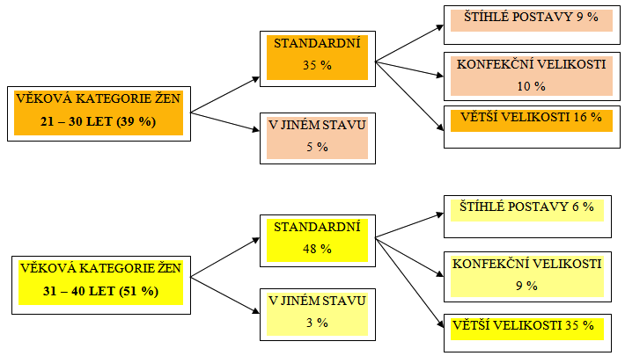 *Zdroj: interní informace firmy Drahstyl 2012, zpracování autorka DP 2013*

Pro předvánoční buzz-marketingovou kampaň, jak již bylo uvedeno, bude využita sociální síť Facebook. Kampaň bude vedena jako předvánoční a tak by mohla být z části zaměřena i na muže, kteří by kupovali halenky přes internet jako vánoční dárek pro své partnerky, maminky atd. Z kapitoly 2.5 této práce vyplývá, že nejpočetnější věkovou skupinou na FB je skupina 21 – 30 (27 %) a následuje věková skupina 31 – 40 (25 %). V případě pohlaví je situace téměř stejná (ženy 51 % a muži 49 %). Využití FB pro tuto buzz-marketingovou kampaň se zdá jako vhodnou příležitostí jak oslovit cílovou skupinu.

## Představení FB kampaně profilu „Módní dámská halenka“

FB buzz-marketingová kampaň „Módní dámská halenka“, jak již bylo výše zmíněno, probíhala v termínu od 6. 11. - 16. 12. 2012. Tato kampaň měla respektovat buzz-marketingové prvky, zmíněné v teoretické části práce, viz kap. 2.2.3. Především se jedná o nízkonákladovost, (nebyly využity placené formy, které FB také nabízí), využití buzz-marketingových podnětů, viz kap. 2.3 a využití zásad virality. Autorka práce využila poznatků z teoretické části a přistoupila k vytvoření kampaně na základě kroků a doporučení pro úspěšnou FB kampaň, viz kap. 2.6.1.:

* *„Znát své fanoušky a cíleně na ně organizovat příspěvky“*

(segmenty, na které je kampaň zaměřena viz kap. 4.4.1)

* *„Mít jasnou publikační strategii a publikovat organizovaně, s rozvahou a plánovat, vytvořit si svůj kalendář akcí a příspěvků“*

Jednotlivé fáze kampaně si autorka týden předem připravovala, příklad rozpisu nápadů a harmonogram uvedený v příloze 1

* *„Stanovit si cíle kampaně“*

Autorka práce si před spuštěním kampaně stanovila vizi, misi a cíle, viz kap. 4.2

* *„Budovat komunitu, nalézt milovníky dané značky“*

Snaha o vytvoření kontaktu s potenciálními zákazníky, představení značky a firmy a doprovodných služeb

* *„Vědět, jaký obsah po nich fanoušci chtějí“,„Vzbuzovat zájem, napínat a mít připravená překvapení“*

Snaha o vyvolání humoru spojeného s produktem, připravení vědomostní soutěže a lákavých cen, příprava předvánoční kampaně, informování o jedinečném hesle„FB-Módní dámská halenka“, které v případě nákupu a zadání do poznámek objednávky slibovalo dárky navíc

* *„Naslouchat, odpovídat a ptát se“*

Snaha o vyvolání diskuze na témata týkající se produktu, módy a předvánočního času

* *„Průběžně sledovat efektivitu svých příspěvků a znát ideální načasování i obsah“*a na závěr*„Vyhodnotit kampaň“* viz kap. 4.5 a 4.6

Informační FB kampaň byla rozdělena do 4 následujících fází:

1. Fáze - Představení produktu – dámských halenek, trvala od 6. – 15. 11. 2012
2. Fáze – Vědomostní soutěž, otázky zaměřené na produkt a materiál, ze kterého jsou vyráběny, odpovědi byly vždy uvedeny v některých předchozích příspěvcích, trvala od 16. – 21. 11. 2012
3. Fáze – Předvánoční kampaň, v příspěvku dne 22. 11. uvedeno jedinečné heslo, díky kterému uživatel mohl při objednávce halenky získat dárky navíc, tato fáze trvala od 22. 11. – 2. 12. 2012
4. Fáze – se týkala Vánoční tématiky a doporučení dámských halenek jako možného vánočního dárku, trvala od 3. 12. – 16. 12. 2012

Jednotlivé fáze a podrobná aktivita za jednotlivé dny jsou uvedeny v příloze 2.

Mimo tyto 4 hlavní fáze byly spuštěny ještě další 3 „pod-fáze“:

* Halenky **pro plnoštíhlé**, trvání od 22. 11. – 3. 12. 2012, umístění doporučení halenek, které zeštíhlují na některé konkurenční profily specifické pro skupiny žen, které se zajímají o zdravý životní styl, hubnutí, chtějí zhubnout a lépe vypadat (Hubnu.com, Diet Plan, Wellnessia, Já chci zhubnout, Zdravý životní styl, Vita Život)
* **Těhotenské halenky**, trvání od 4. 12. – 10. 12. 2012, umístění doporučení na halenky, které díky střihu a elastickému materiálu s maminkou „rostou“ jako její bříško (Maminka, Family Star, Miminko a vše kolem něj, Maminka SK)
* **Slavnostní halenky**, trvání od 11. 12. – 16. 12. 2012, umístění doporučení slavnostních halenek na FB profily divadel (Kampa, Broadway, Bez zábradlí, Járy Cimrmana, Radka Brzobohatého, Kalich, Husa na provázku Brno, Palace, Archa, Městské divadlo Zlín, Na zábradlí, Švandovo divadlo, Dejvické divadlo, Komedie)

**FB profilová kampaň byla zformována do následujících logických vrstev:**

**První vrstva** - představovala přátele autorky kampaně (100 přátel) 6. 11. 2012, viz příloha č. 5

**Druhá vrstva** – oslovení studentů VŠEM na FB profilu (1467 členů) dne 12. 11. 2012, viz příloha č. 12

**Třetí vrstva** – oslovení konkurenčních médií na sociální síti FB, příspěvky viz archiv autorky práce

*12. 11. 2012 Betynka, Katka, Žena a život, Glanc, Marianne, Svět Ženy (59 456 fans)*

*27. 11. 2012 profily Vánoce (18 913), Milujeme Vánoce (3 528 fans)*

*2. 12. 2012 Hubnu.com, Diet Plan, Wellnessia, Já chci zhubnout, Zdravý životní styl, Vita Život (134 332 fans)*

*4. 12. 2012 Maminka, Family Star, Miminko a vše kolem něj, Maminka SK (103 095 fans)*

*11. 12. 2012 Profily divadel Kampa, Broadway, Bez zábradlí, Járy Cimrmana, Radka Brzobohatého, Kalich, Husa na provázku Brno, Palace, Archa, Městské divadlo Zlín, Na zábradlí, Švandovo divadlo, Dejvické divadlo, Komedie (46 432 fans)*

**Čtvrtá vrstva** – oslovení spolupracovníků autorky (316) 5. 12. 2012, viz příloha č. 37

### **Motivy a podněty aplikované v kampani**

Nyní budou představeny motivy a podněty, které byly v průběhu celé buzz-marketingové FB kampaně „Módní dámská halenka“ použity. Přibližně 5krát v týdnu byly na FB profilovou „zeď“ vyvěšovány příspěvky – posty. Následující tabulka 2 znázorňuje jednotlivé příspěvky, v jaký den byly publikovány a do jaké fáze kampaně spadají. V tabulce jsou dále k jednotlivým postům přiřazeny podněty, viz kap. 2.3. Podněty a motivy pro spontánní komunikaci.

Tabulka 2 Podněty a motivy aplikované v buzz-marketingové FB kampani

|  |  |  |  |
| --- | --- | --- | --- |
| **FÁZE** | **DEN** | **PŘÍSPĚVEK, aktivita** | **PODNĚT** |
| **Počáteční fáze (6.-15.11)** | 6.11. | Vytvoření FB účtu, zvolení názvu, vložení prvních fotek loga firmy a halenky | Znalosti |
|  |  | Přivítání nových fanoušků, upozornění na výhodnou předvánoční nabídku pro členy Fun-clubu | Znalosti, dobrá rada |
|  |  | Přidán příspěvek s vysvětlením vzniku názvu firmy vyrábějící dané halenky | Příběh |
|  | 7.11. | Změna profilové fotky, vánoční atmosféra, příspěvek s doporučením koupi halenek jako vánočního dárku | Znalost, dobrá rada |
|  | 8.11. | Přidány informace o firmě Drahstyl, kde, co a jak vyrábí | Znalost, příběh |
|  | 9.11. | Přidána nová halenka Vanessa, změna profilové fotky ve stejném materiálu jako halenka | Barva, detail, znalosti, dobrá rada |
|  | 12.11. | Vtipnou formou představení konkurenční výhody, resp. služby firmy, která nabízí upravení velikosti a požadavků podle zákazníka | Humor a pobavení výrobkem |
|  | 13.11. | Změna profilové fotky – zvířecí vzor, příspěvek je zvířecí vzor stále „in“ | Detail, barva, humor, pobavení výrobkem |
|  | 14.11. | Příspěvek foto zvířecí vzor, halenka „Panterka“ | Detail, barva |
|  | 15.11. | Příspěvek foto zvířecí vzor, halenka „Famy“ | Detail, barva |
| **Vědomostní soutěž (16. -21.11.)** | 15.11. | Upozornění na blížící se soutěž, odpovědi vždy v předcházejících příspěvcích | Hra, překvapení, dobrá rada |
|  | 16.11. | První soutěžní otázka | Hra, překvapení |
|  | 17.11. | Druhá soutěžní otázka | Hra překvapení |
|  |  | Představeny ceny, dámské šálky | Rozruch |
|  | 20.11. | Třetí soutěžní otázka | Hra, překvapení |
|  | 21.11. | Ukončení soutěže, blahopřání vítězům a poděkování zúčastněným | Hra, zážitek |
| **Předvánoční akce (22.11.-2.12.)** | 22.11. | Změna profilové fotky vánoční motiv s dárečkem, upozornění na předvánoční akci | Překvapení, dobrá rada |
|  | 23.11. | Představení dárečků k předvánoční akci | Hra, rozruch |
| Halenky pro plnoštíhlé | 24.11. | Vtipný příspěvek – snaha o vyvolání skupinové diskuze na téma problémů s nafouklým břichem | Humor a pobavení výrobkem |
|  | 25.11. | Pokračovaní předešlého příspěvku – řešení v podobě dámských halenek | Humor, pobavení výrobkem, dobrá rada |
|  | 26.11. | Přidán příspěvek s halenkou „Borka“ jako možného dárku pod stromeček | Dobrá rada |
|  | 27.11. | Příspěvek s dotazem na již nakoupené vánoční dárky (pokus o vyvolání diskuze na chybějící vánoční dárky) | Dobrá rada |
|  | 28.11. | Příspěvek módních doplňků, pokus o vyvolání diskuze na toto téma plus doporučení na některé weby, kde se dají módní doplňky a trendy najít | Znalosti, dobrá rada, detail, barva |
|  | 29.11. | Příspěvek Dopis Ježíškovi, snaha o vyvolání nostalgie z dětství | Zážitek, příběh |
|  | 30.11. | Upozornění na konec předvánoční akce | Znalosti, hra |
|  | 2.12. | Ukončení předvánoční akce | znalosti |
| **Vánoční dárky pod stromek (3.-16. 12.)** | 3.12. | Příspěvek Úlet módních doplňků, snaha o vyvolání diskuze na toto téma | Humor a pobavení výrobkem, detail |
| Těhotenské halenky | 4.12. | Příspěvek se zaměřením na těhotné ženy, rada jako využít dámské halenky | Dobrá rada, spokojenost |
|  | 5.12. | Přidán příspěvek s halenkou „Wenelíma“ v červené barvě (snaha o evokování Vánoc) | Barva, detail, dobrá rada |
|  | 6.12. | „Čertovský“ příspěvek – Jak u Vás dopadl čert? | Zážitek, příběh |
|  | 7.12. | Nákup přes internet, snaha o vyvolání diskuze | Dobrá rada, znalosti |
|  | 10.12. | Přidán příspěvek s halenkou „Vlasta“, modelka autorka práce, snaha o vyvolání diskuze na téma: V jednoduchosti je síla. | Detail, barva, dobrá rada, rozruch |
|  | 11.12. | Příspěvek na téma: Co si obléknete k vánočnímu stromečku? Možná inspirace ze společenských halenek Drahstyl | Dobrá rada, příběh |
| Slavnostní halenky | 12.12. | Příspěvek na téma: Magické datum, snaha o vyvolání diskuze | Příběh |
|  | 13.12. | Příspěvek „Chlupáče“ módní výstřelek | Humor, barva, detail |
|  | 14.12. | Poděkování a upozornění na konec kampaně | Znalosti, příběh |
|  | 16.12. | Přání k 3. adventní neděli, konec kampaně, přání k Vánocům a k novému roku 2013 | Znalosti, dobrá rada |

*Zdroj: Vlastní zpracování autorka DP 2013*

## Výsledky kampaně

V této kapitole jsou prezentovány výsledky kampaně FB profilu „Módní dámská halenka“. Kampaň probíhala od 6. 11. – 16. 12. 2012. Vyhodnocování kampaně bude probíhat na základě dat získaných v tzv. „Přehledech“ (Page Insights) viz kap. 2.6.3. V teoretické části práce bylo zmíněno, že se „Přehledy“ začínají tvořit, jakmile FB profilová stránka dosáhne 30 fanoušků, v případě „Módní dámské halenky“ to bylo dne 9. 10. 2012, kdy bylo získáno 38 fanoušků stránky.

Metriky pro hodnocení kampaně byly zvoleny:

* „To se mi líbí“, viz kap. 4.6.1
* „Dosah“, viz kap. 4.6.2
* „Zobrazení stránky“, viz kap. 4.6.3
* „Mluví o tom“, viz kap. 4.6.4
* „Viralita“, viz kap. 4.6.5

### Hodnocení kampaně na základě „To se mi líbí“

Jak již bylo výše zmíněno, v „Přehledech“ byla data zaznamenána od 9.11 – 16. 12. 2012. Na grafu 11 lze pozorovat několik zásadních bodů, ve kterých rostl počet fanoušků profilu. Prvním velkým nárůstem, a tím i spuštěním „Přehledů“ bylo dne 9. 11. 2012 přidání fotky halenky„Vanessa“ plus změna profilové fotky ve stejném materiálu jako halenka. Tento krok měl poukázat na atraktivnost, flexibilitu modelů a materiálů, ze kterých jsou halenky vyráběné (viz příspěvek 9. 11. 12, příloha č. 9).

Druhým lokálním extrémem indikovaným v grafu 11 je příspěvek ze dne 16. 11. 2012. Tento den byla představena soutěž a položena první soutěžní otázka, která se týkala materiálu halenek. (viz příspěvek 16. 11. 12, příloha č. 19).

Třetím, sice nižším nárůstem, by se dal přiřadit k příspěvku ze dne 26. 11. 12, který obsahoval fotku halenky „Borka“ jako možného dárku pod stromeček (viz příspěvek 26. 11. 12, příloha č. 27). Dne 30. 11. proběhlo upozornění na konec předvánoční akce, která skýtala možnost získání více vánočních dárků najednou.

Dalším lokálním extrémem lze vidět na grafu 11 ze dne 10. 12. 12, kde bylo dosaženo maxima, 57 fanoušků FB profilu „Módní dámská halenka“. V příspěvku se objevila fotka autorky DP jako modelky, která na sobě měla halenku firmy Drahstyl (viz příspěvek 10. 12. 12, příloha č. 39).

Graf 11 Počet „To se mi líbí“ profilu „Módní dámská halenka“

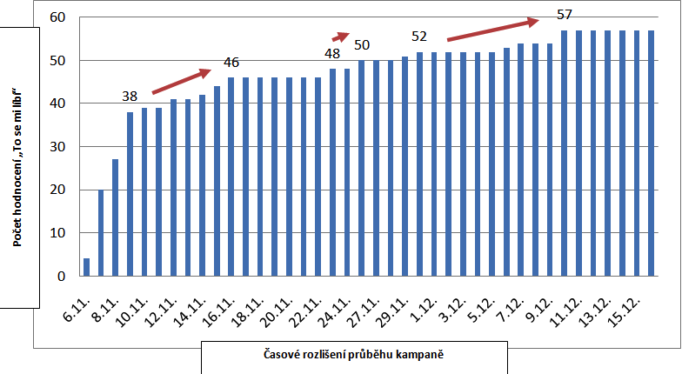*Zdroj: Vlastní zpracování autorka DP 2013*

Profil „Módní dámská halenka“ ztratil za celou dobu probíhající kampaně celkem 3 fanoušky. V podobě statusu „Už se mi to nelíbí“ a to ve dnech 12., 20. 11 a 12. 12. 2012, viz graf 12.

Graf 12 Hodnocení profilu „To se mi líbí“ a „Už se mi to nelíbí“

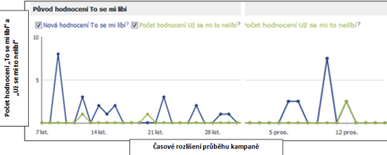*Zdroj: Vlastní zpracování autorka DP 2013*

V rámci hodnocení profilu lze také rozdělit fanoušky podle demografických ukazatelů, např. podle věku, pohlaví, města a země a jazyků. Na grafu 13 můžeme porovnat segmenty skutečně oslovených fanoušků profilu dle věku a pohlaví se segmenty, které si autorka této práce, resp. buzz-marketingové kampaně, v kap. 4.4 nadefinovala jako nejvhodnější k oslovení produktu módních dámských halenek.

Největší oslovenou skupinou se stala skupina žen ve věkové kategorii 25 – 34 let, následovanou věkovou skupinou 18 – 24 let. Je zajímavé, že na třetím místě se umístili muži ve věkové kategorii 25 – 34 let. Bohužel věková kategorie, jak u mužů a žen, 35 – 44 nedosáhla takového oslovení, jaké si autorka práce představovala.

Graf 13 Demografické údaje o fanoušcích FB profilu „Módní dámská halenka“

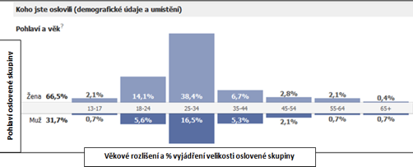*Zdroj: Vlastní zpracování autorka DP 2013*

Co se týká měst, zemí a jazyků v rámci oslovených skupin s převahou převládala ČR, s městy Praha, Teplice, Tábor, Plzeň, Benešov a Kladno. Objevily se zde i jiné země, v čele s Kanadou, USA, Německem a Spojenými arabskými emiráty. Z uvedeného vyplývá i jazyková vybavenost fanoušků profilu angličtinou, němčinou, přiřazená k nim byla i slovenština.

### Hodnocení kampaně na základě „Dosahu“

Druhou metrikou, kterou si autorka práce zvolila k hodnocení kampaně, je dosah. Celkový dosah představuje skupinu jedinečných uživatelů (nemusí být fanoušky profilu), kteří zhlédli jakýkoliv obsah na profilové stránce. Jedineční uživatelé mohou být osloveni buď organickým, placeným nebo virálním způsobem. Kampaň byla vytvářena bez placených služeb FB tak, aby mohla být zahrnuta do buzz-marketingového marketingu. Žádní uživatelé tedy v rámci této kampaně nebyli osloveni placeným způsobem (viz kap. 2. 3 v teoretické části práce „Podněty a motivy pro spontánní komunikaci na náklady komunikujících a šíření informací na FB“). V přehledech je zpracován dosah v denních, týdenních a měsíčních intervalech (28 dní).

**V celkovém dosahu** (organickým a virálním způsobem) zobrazeným týdně, viz graf 14, jsou identifikovatelné lokální extrémy, tři maximální a tři minimální. V maximálních extrémech, byly na profil umístěny příspěvky, které se týkaly módy, trendů a doplňků obecně. (Příspěvek ze dne 14. 11. obsahoval téma zvířecích vzorů, viz příloha č. 16, příspěvek ze dne 28. 11. snaha o rozpoutání diskuze na téma sledování módních trendů, viz příloha č. 30, příspěvek ze dne 13. 12. snaha o rozpoutání diskuze na téma zimní módy „chlupáčů“, viz příloha č. 44).

Graf 14 Celkový dosah za týden

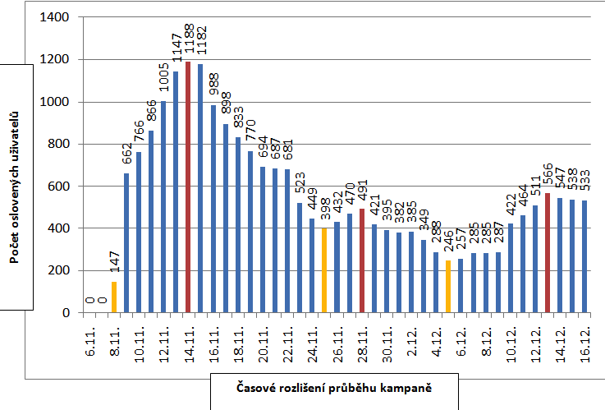*Zdroj: Vlastní zpracování autorka DP 2013*

První max. lokální extrém (1188) se nachází v období první části kampaně (Představení produktu, 6. – 15. 11. 12), druhý (491) v třetí části kampaně (Předvánoční kampaň, 22. – 2. 12.) a třetí ve čtvrté poslední části kampaně (Vánoční tématika, „Módní dámská halenka“ jako možný vánoční dárek, 3. – 16.12.). První min. lokální extrém (147) je viditelný v začátku kampaně, kdy došlo k seznámení uživatelů s profilem. Druhé je pozorovatelné (398) v období třetí části kampaně, stejně jako u druhého max. extrému, poslední lokální minimum (246) se nachází v poslední fázi kampaně, která využívala vánoční tématiku k navození vánoční atmosféry a přirozeně, nevtíravě nabídla možnost koupě halenek Drahstyl jako vánočního dárku.

Do **organického dosahu** spadají všichni uživatelé, kteří navštívili profilovou stránku „Módní dámská halenka“, nebo zobrazili stránku či některý z jejích příspěvků nebo na panelu používaných aplikací. Opět se může jednat jak o fanoušky i „ne-fanoušky“ stránky. Na grafu 15 lze pozorovat několik bodů v organickém dosahu za týden, které mohou mít vypovídací schopnost úspěšnosti daných příspěvků v určitých fázích kampaně. Nejvyšší hodnoty bylo dosaženo u příspěvku ze dne 15. 11., viz příloha č. 18, ve kterém bylo upozorněno na blížící se začátek vědomostní soutěže (přelom 1. a 2. fáze kampaně), stejně tak u příspěvku ze dne 15. 12. (závěr 4. fáze kampaně), viz příloha č. 45, kde bylo poděkování a upozornění na celkový konec kampaně. Mezi vyšší hodnoty organického dosahu patří také příspěvky ze dne 21. 11. (72), ze dne 25. 11. (71) a 11. 12. (71). Jednalo se postupně o 2. fázi kampaně (vědomostní soutěž), o 3. fázi (Předvánoční kampaň) a 4. fázi (Vánoční tématika, halenka jako vánoční dárek).

Graf 15 Organický dosah za týden

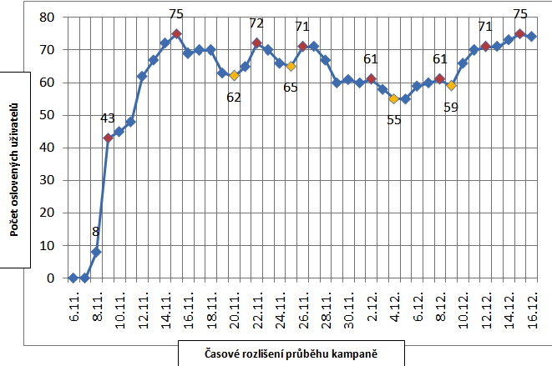 *Zdroj: Vlastní zpracování autorka DP 2013*

**Virální dosah** se poté týká skupiny lidí, kteří viděli profilovou stránku nebo některý z příspěvků sdíleném přítelem. Do této kategorie spadá „To se mi líbí“ u profilu, komentování nebo sdílení některého z příspěvků. U virálního zobrazení lze definovat jedno absolutní maximum a čtyři lokální maxima. V prvním lokálním maximu (653) dne 9. 11. byla přidána nová halenka „Vanessa“a zároveň byla změněna profilové foto ve vzoru materiálu uvedené halenky, viz příloha č. 9. V absolutním maximu (1173) byly představeny halenky ve zvířecích vzorech, viz příloha č. 16. Oba tyto body se nachází v první části kampaně (Představení produktu). Dalším bodem s vyšší hodnotou (670) je příspěvek ze dne 20. 11. s 3. soutěžní otázkou, která se nacházela v 2. části kampaně (Vědomostní soutěž), třetím lokálním maximem (464) je příspěvek ze dne 27. 11. s dotazem na již nakoupené vánoční dárky (3. část kampaně – Předvánoční kampaň). Posledním lokálním maximem (538) je příspěvek ze dne 13. 12., který se týkal tématu zimních módních trendů „tzv. chlupáčů“ (4. část kampaně – vánoční tématika, halenky jako dárek pod stromeček.

Graf 16 Virální dosah za týden

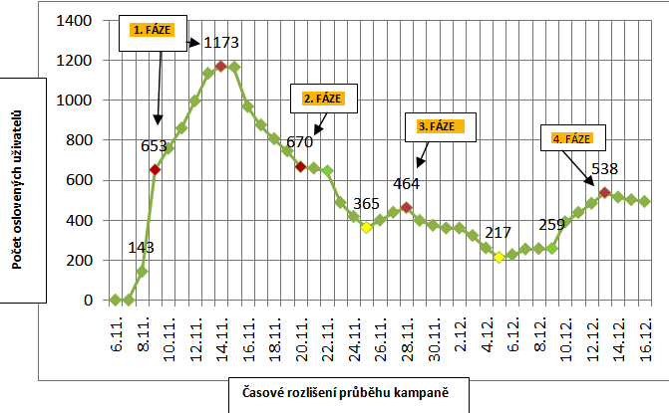 *Zdroj: Vlastní zpracování autorka DP 2013*

V příloze č. 3 a) a b) jsou uvedeny grafy z Přehledu, kde jsou zaneseny všechny dosahy dohromady, celkový, organický, placený a virální. Placený je stále na hodnotě 0, neboť nebyl pro tuto kampaň využit.

### Hodnocení kampaně na základě „Zobrazení stránky“

Zobrazení stránky je metrikou, která se liší od dosahu tím, zahrnuje počty zobrazení veškerého obsahu souvisejícího s FB stránkou, bez ohledu na to, zda na něj někdo klikne nebo ne. Počet zobrazení obsahu může být mnohem vyšší, na rozdíl od dosahu. Jeden a ten samý obsah může vidět jedna osoba několikrát, je-li fanouškem stránky, může ho shlédnout v kanálu vybraných příspěvků nebo např. sdílí-li ho jeho přítel. Počet zobrazení FB stránky je rozdělen pro jednotlivé karty stránky (např. profil Timeline, karta Informace, karta Fotky). V následujícím grafu je uvedeno zobrazení profilové stránky „Módní dámská halenka“.

V každé ze 4 fází kampaně se vyskytl lokální extrém, viz graf 17. V prvním případě, ve fázi představení produktu je vidět maximální zvýšení (3 107) a to dne 9.11. V druhé fázi kampaně, a to vědomostní soutěže dosáhla hodnota zobrazení stánky 1931, jednalo se o den, kdy byla na profil „vyvěšena“ první vědomostní otázka. Ve třetí fázi, resp. fázi „Předvánoční kampaně“ dosahoval počet zobrazení (1 325). V poslední fázi kampaně s vánoční tématikou a doporučením halenek jako vánočního dárku probíhala i tzv. pod-fáze na téma „Těhotenské halenky“. Hodnota zobrazení profilu dosáhla druhého místa 1964. Jako možný spouštěč spatřuje autorka práce vyvěšení příspěvků s doporučením na konkurenční FB profily známých periodik „Maminka, Family Star, Miminka v těhotenství a vše kolem něj, Maminka SK“.

Graf 17 Denní zobrazení stránky FB profilu „Módní dámská halenka“

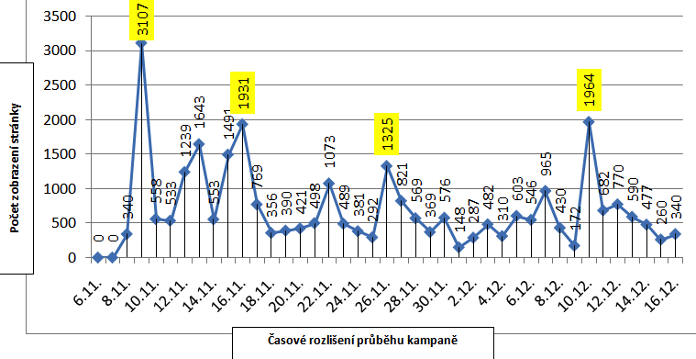*Zdroj: Vlastní zpracování autorka DP 2013*

### Hodnocení kampaně na základě „Mluví o tom“

Na základě této metriky jsou pozorováni jedineční uživatelé, kteří vytvořili příběh o dané profilové stránce. Tento příběh lze vytvořit několika způsoby. Možností je označení stránky nebo příspěvku jako „To se mi líbí“, přidá komentář k příspěvku (např. reakce na příspěvek autorky kampaně) nebo ho sdílí, zareaguje na událost nebo přidá polohu z umístění stránky.

V grafu 18 jsou data znázorněny týdně (červená křivka) a měsíčně, resp. za 28 dní (modrá křivka) a začínají nabývat hodnot až od 4. dne kampaně (9. 11. 12). Tyto hodnoty dosahují svého maxima 15. 11., v tomto období probíhala první fáze kampaně, (Představení produktu). Jak je z grafu patrné, dále následoval pozvolný pokles až na hodnotu 13 ke dni 26. 11., v tomto období probíhala vědomostní soutěž. K 27. 11. Začíná křivka opět růst a 28. 11. nabývá lokálního maxima, 21. V tomto období probíhala 3. fáze kampaně (Předvánoční kampaň). Opět se objevuje propad, tentokrát na úplné minimum za celou dobu kampaně, a to na hodnotu 9. V tomto minimu se nacházel začátek 4. fáze kampaně s vánoční tématikou a představení halenek jako možného dárku pod stromeček. Tato fáze ale pokračuje pozvolným růstem, zasahujícím do podkategorií „Těhotenské halenky“ (od 4. 12.) a pokračují přes podkategorii „Slavnostních halenek“ (od 11. 12.). Zde je dosaženo lokálního maxima, hodnoty 27, viz graf 18.

Graf 18 Zobrazení počtu „Mluví o tom“ týdně a měsíčně (28 dní)

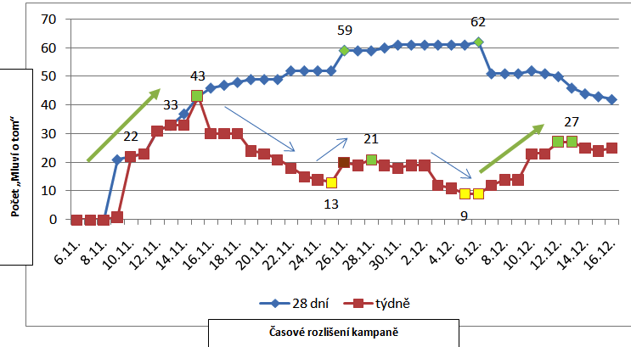*Zdroj: Vlastní zpracování autorka DP 2013*

### Hodnocení kampaně na základě „Virality“

Další zvolenou metrikou hodnocení úspěšnosti kampaně profilové stránky „Módní dámská halenka“ je viralita. Virální dosah je zpracován již v podkapitole 4. 7. 2. Nyní bude zhodnocena **viralita příspěvků**. V tomto případě se jedná o počet lidí, kteří viděli příspěvky stránky prostřednictvím příběhu sdíleného přítelem. Hodnoty jsou dále uvedeny v denních, týdenních a měsíčních intervalech (28 dní).

U denní virality příspěvků je patrné jedno absolutní maximum a 5 dalších lokálních extrémů. Příspěvek ze dne 10. 12., který nabyl hodnoty absolutního maxima (139) přinesl model halenky „Vlasta“, který předvedla sama autorka kampaně a práce.

Graf 19 Denní viralita příspěvků

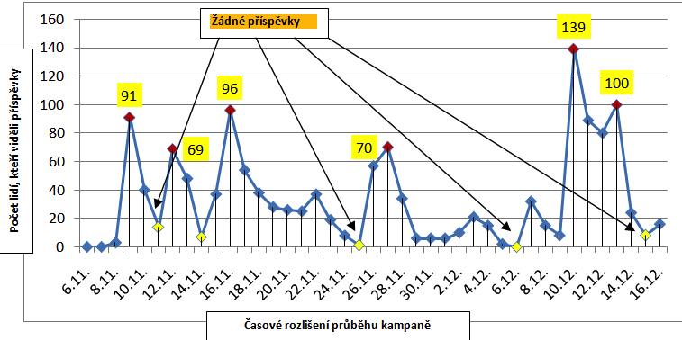*Zdroj: Vlastní zpracování autorka DP 2013*

Dalšími lokálními extrémy, kterých bylo dosaženo, viz graf 19:

* Příspěvek ze dne 9. 11. hodnota 91 lidí představil první halenku kampaně „Vanessa“
* Příspěvek ze dne 12. 11. hodnota 69 lidí představil nabízené doprovodné služby, které nabízí firma
* Příspěvek ze dne 16. 11. hodnota 96 lidí přinesl první soutěžní otázku
* Příspěvek ze dne 27. 11. s hodnotou 70 lidí se snažil rozpoutat diskuzi na chybějící vánoční dárky
* Příspěvek ze dne 13. 12. s hodnotou 100 lidí se snažil rozpoutat diskuzi na téma zimní módy a tzv. „Chlupáčů“

Ve většině minimálních hodnot nebyly publikované příspěvky (11. a 25. 11., 7. a 15. 12. 2012), logicky vyplývá z grafu 19.

U týdenního zobrazení virality příspěvků bylo dosaženo absolutního maxima 353 lidí u příspěvku ze dne 13. 12., který se zobrazil již v grafu vyjadřujícího denní viralitu. Další dva lokální extrémy jsou znázorněny u dat 18. 11. a 28. 11. U prvního lokálního extrému (244) dochází nejspíš k reakci na příspěvek z 17.11, neboť 18. a 19. 11. nebyl autorkou publikován žádný příspěvek (můžeme pozorovat pokles trendu) a 28. 11. (173) kde v příspěvku byly představeny rady a tipy pro módní doplňky.

Graf 20 Týdenní viralita příspěvků

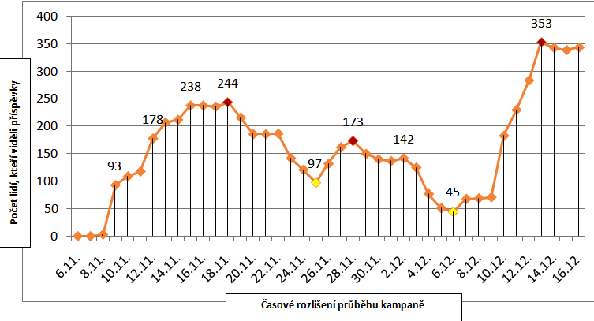*Zdroj: Vlastní zpracování autorka DP 2013*

Na následujícím grafu 21 je znázorněna viralita příspěvků za 28 dní. Můžeme pozorovat vzrůstající trend, který se vychyluje v období od 7. 12. – 9. 12. Tento pokles je možné vypozorovat i u týdenní virality, kde ale nastal o 2 dny dříve. Nejvyššího bodu je dosaženo dne 13. 12., jedná se o stále stejný příspěvek, který se objevuje jak u denní, týdenní i měsíční virality.

Graf 21 Viralita příspěvků za 28 dní

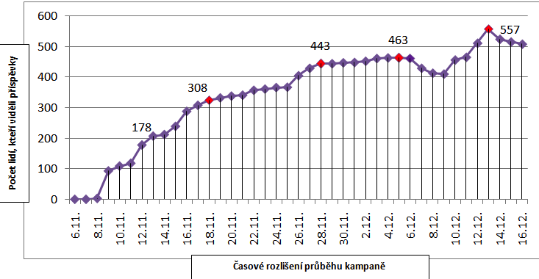*Zdroj: Vlastní zpracování autorka DP 2013*

**Celkový vývoj virality kampaně** je uveden na grafech 22 a) a b). Fialová barva znázorňuje příspěvky, vetší mezery na ose mezi příspěvky znamenají dny, kdy autorka příspěvky na profil nepublikovala. Modrá křivka znázorňuje celkový týdenní dosah, viz podkapitola. 4.7.2. Zelená křivka vyjadřuje viralitu, resp. hodnoty počtů lidí, kteří „o tom mluví“, resp. kteří vytvořili příběh o dané profilové stránce, viz podkapitola 4.7.3.

Graf 22 a) Znázornění příspěvků, počtu lidí, kteří o tom mluví a virality kampaně

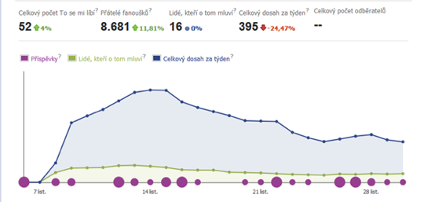*Zdroj: Přehled FB profilu „Módní dámská halenka“ 2012*

Na těchto grafech je souhrn dvou metrik, „Mluví o tom“ a „Virality“ dvou předchozích podkapitol. Autorka tímto chtěla deklarovat grafický souhrn tak, jak se vytvářel v Přehledech FB kampaně. Jedná se pouze o vývoj v daném období kampaně, číselné údaje byly prezentovány v jednotlivých podkapitolách.

Graf 22 b) Znázornění příspěvků, počtu lidí, kteří o tom mluví a virality kampaně - pokračování

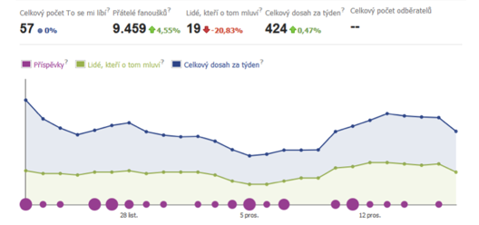*Zdroj: Přehled FB profilu „Módní dámská halenka“ 2012*

## Vyhodnocení návštěvnosti webu Drahstyl.cz

K zhodnocení cíle publicity, návštěvnosti webu a e-shopu Drahstyl.cz, využila autorka práce statistik vedených v evidenci návštěv a zobrazení stránky automaticky generované na platformě e-shopu.

Pro přehlednost a možnost porovnání jsou na grafu 23 znázorněné celé dva měsíce, listopad a prosinec 2012. Začátek a konec kampaně jsou označené zelenými šipkami. Nejvyšší počty zobrazení stránky se pohybují přibližně stejně jako u zobrazení profilové stránky na FB. Zajímavé je to, že tato lokální maxima ve většině případů nastávají o den dříve nebo později než u profilové stránky. Lokálním maximem je zde zobrazení dne 15. 11., s hodnotou 4920, v případě zobrazení profilové stránky se nacházelo hned na začátku kampaně 9. 11. (3107). U zobrazení webové stránky se další lokální extrémy vyskytují 6. 11. (4200) a 10. 11. (3752). Dalšími lokálními extrémy u zobrazení webové stránky jsou dny 27. 11. (3246), tedy následující den u lokálního extrému u profilové stránky z 26. 11. (1325). Následuje opět vysoká hodnota u zobrazení web stránky ze dne 11. 12. (3888), tedy opět den po lokálním maximu u profilové stránky (10. 12., 1964). U webové stránky na rozdíl od profilové dochází ke zvýšenému zobrazení i v poslední den kampaně, 16. 12. (4581).

Graf 23 Denní návštěvnost a zobrazení web stránky Drahstyl.cz

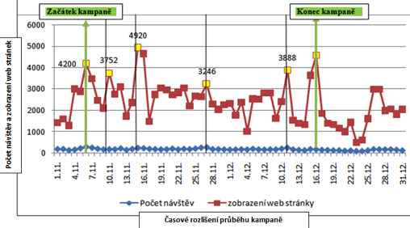*Zdroj: Vlastní zpracování autorka DP 2013*

## Komentář autorky k výsledkům

V této kapitole jsou zhodnoceny výsledky vzhledem ke stanoveným cílům v kap. 4.2(výkonový cíl, reputační cíle, cíl publicity, cíl optimalizace vztahu se zákazníky, cíl medializace). Jednotlivé cíle a jejich splnění jsou uvedeny v následujících tabulkách.

Tabulka 3 Splnění výkonového cíle

|  |  |
| --- | --- |
| ***TYP CÍLE*** | **CÍL SPLNĚN / NESPLNĚN** |
| 1. **Výkonový cíl**  * *úkolem výkonové oblasti cíle bylo získat alespoň 50 nových zájemců, ze kterých se stanou po objednávce zákazníci firmy Drahstyl)* | **X CÍL NESPLNĚN** |

Zdroj: autorka práce 2013

Z databáze e-shop objednávek firmy Drahstyl nelze přesně stanovit, zda tato hranice byla překonána právě díky FB kampani, lze však započítat počet nových zákazníků, kteří uvedli heslo předvánoční kampaně (22. - 25. 11.), tj. 14 zákazníků a kteří k objednávce dostali dárky navíc. K výraznému navýšení objednávek v průběhu kampaně ani po jejím skončení, však nedošlo.

V následující tabulce 4 jsou uvedeny reputační cíle. Všechny tyto nadefinované cíle v kap. 4.2 byly splněny.

Tabulka 4 Splnění reputačního cíle

|  |  |
| --- | --- |
| 1. **Reputační cíle** | **CÍL SPLNĚN / NESPLNĚN** |
| * *za co nejkratší dobu získat* ***30 nových fanoušků*** *profilové stránky (spuštění vytváření FB Přehledů), za dobu celé kampaně (6. 11. -16. 12. 2012), tj. získat* ***min. 50 fanoušků profilu*** | * **CÍL SPLNĚN** * **30 nových fanoušků získáno dne 9. 11. 2012** (od tohoto okamžiku spuštění FB Přehledu) * Celkem ke konci kampaně získáno **57 fanoušků FB profilu „Módní dámská halenka“** |
| * ***překonat hranici 50 lidí,*** *kteří budou o profilové stránce mluvit „Mluví o tom“* | * **CÍL SPLNĚN** * v tomto případě byla překonána hranice 50 lidí **„Mluví o tom“ v měsíčním hodnocení (62),** v týdenním hodnocení bylo dosaženo maxima 43 lidí |
| * *dosáhnout virality u dosahu za týden* ***alespoň 200 lidí****, u týdenní virality příspěvků dosáhnout* ***alespoň 50 lidí*** | * **CÍL SPLNĚN** * - u **virálního dosahu za týden** byla překonána hranice **1173 lidí**, spodní hranice **neklesla pod 217 lidí** * - u virality příspěvků bylo dosaženo hranice 353 lidí za týden, jednou však klesla dne 6. 12. 2012 pod hranici stanovených 50 lidí, na hodnotu 45 lidí |

*Zdroj: autorka práce 2013*

V následující tabulce 5 jsou uvedeny cíle publicity a jejich naplnění. V případě navýšení návštěvnosti web stránek Drahstyl bylo dosaženo dokonce hodnoty o téměř 1000 zobrazení více, než bylo stanoveno.

Tabulka 5 Cíl publicity a jeho naplnění

|  |  |
| --- | --- |
| 1. **Cíl publicity** | **CÍL SPLNĚN / NESPLNĚN** |
| * *cílem zvýšení návštěvnosti e-shopu firmy Drahstyl o 1000 zobrazení stránek webového e-shopu Drahstyl denně* | * **CÍL SPLNĚN** * Za dobu kampaně dosaženo **absolutního maxima 4920** * Mimo kampaň se zobrazení web stránek pohybovalo max. **na hranici 3000** |

*Zdroj: autorka práce 2013*

Cíl optimalizace vztahu se zákazníky je uveden v tabulce 6. Tento cíl byl hodnocen na základě průměrného počtu uživatelů, kteří napsali nějaký komentář nebo vytvořili nějaký příběh k profilové stránce „Módní dámská halenka“. Výsledek 19,4 vychází z průměru za celé období kampaně.

Tabulka 6 Cíl optimalizace vztahu se zákazníky a jeho splnění

|  |  |
| --- | --- |
| 1. **Cíl optimalizace vztahu se zákazníky** | **CÍL SPLNĚN / NESPLNĚN** |
| * *dosáhnout toho, aby uživatelé průběžně****psali nějaký komentář, resp. tvořili tzv. příběh*** *o dané profilové stránce (odhadovaný počet 20)* | * **CÍL SPLNĚN** * Týdně o profilové stránce mluvilo v průměru 20 lidí (resp. 19,4) |

*Zdroj: autorka práce 2013*

V následující tabulce 7 je uveden cíl medializace. Úkolem bylo oslovit fanoušky jiných profilů na sociální síti FB představením produktu halenek a pozvánkou na FB profil „Módní dámská halenka“. Takto oslovených fanoušků byl celkem vysoký počet (přibližně 345 tis.), v porovnání s nejvyššími údaji o zobrazení profilové stránky (3 107, 1 964,1 931, 1 325), je však tato hodnota nesrovnatelná. Tyto hodnoty zobrazení profilové stránky však dokazují, že někteří z takto oslovených fanoušků konkurenčních FB profilů přece jen profil „Módní dámská halenka“ navštívili.

Tabulka 7 Cíl medializace a jeho splnění

|  |  |
| --- | --- |
| 1. ***Cíl medializace*** | **CÍL SPLNĚN / NESPLNĚN** |
| * *cílem dostat se informačně na jiné mediální platformy např. časopis ŽaŽ, Katka atd.* | * **CÍL SPLNĚN** * Touto formou osloveno přibližně 345 tis. fanoušků FB stránek (mediálních platforem a stránek souvisejících s danými tématy) |

*Zdroj: autorka práce 2013*

## Doporučení autorky pro firmu – pokračování FB kampaně

Z výše uvedeného vyplývá, že většina stanovených cílů byla splněna. Autorka práce hodnotí FB kampaň jako úspěšnou, realizace buzz-marketingové kampaně však pro ni byla premiérou a tak by doporučila firmě při pokračování FB profilu nějaké postupy vylepšit.

Hlavním úkolem kampaně bylo zvýšit povědomí o značce, přivést nové potenciální zákazníky na FB profil, resp. web e-shop Drahstyl a docílit toho, aby dále šířili pozitivní reakce na produkt dámských halenek dané značky.

Jak je uvedeno v kap. 4.6 Výsledky kampaně, autorce práce se podařilo oslovit nadefinovanou cílovou skupinu. Většina oslovených uživatelů byly ženy (66,5 %), avšak ani skupina mužů nebyla zanedbatelná (31,7 %). Tento poměr logicky vyplývá z charakteristiky produktu určeného právě ženám. Autorka práce je ale ráda, že se ji podařilo oslovit i muže, kteří by se mohli stát potenciálními zákazníky značky v případě, že by chtěli udělat radost svým partnerkám a objednat jim hezký vánoční dárek.

Autorka práce by firmě doporučila pokračovat v dané kampani, která oslovila správnou cílovou skupinu, zvážila by však i využití placených forem, které FB nyní nabízí. Oproti loňskému roku se u FB profilů změnila grafická stránka Přehledů, které nyní nabízí přehlednější zpracování výsledků a které mohou přinést mnoho dalších využitelných informací.

Zvážit by měla i přístup na jiná sociální média, jako např. Twitter, který sice není v ČR tak využívaný jako Facebook, ale v propojení kampaně na obě sociální sítě by mohla firma oslovit větší segment cílové skupiny.

Vzhledem k tomu, že firma má své stálé zákazníky, doporučila by autorka práce firmě umístit na visačky dámských halenek a dalších produktů QR kód s odkazem na profily FB (Twitter) a na web e-shop. Dala by tak možnost svým loajálním zákazníkům, aby snadněji a rychleji šířili pozitivní informace o produktech mezi své známé a přátele.

Co se týká příspěvků, které autorka v rámci kampaně umísťovala téměř každý den na FB „zeď“ mezi nejúspěšnější patřily příspěvky fotografií, osvědčila se i častá změna úvodního fota v relaci s právě probíhanou tematickou částí kampaně. Autorka by doporučila vyzkoušet přidání videa, např. z dílny, kde se halenky vyrábí nebo právě postupu, jak taková halenka vzniká. Nejúspěšnější příspěvky z kampaně byly publikovány ve dnech PO, ÚT a PÁ, všechny v ranních hodinách (8-9h). Autorka by doporučila firmě zkusit publikovat také o víkendech, jinak by se držela osvědčených dnů.

Vytvořit úspěšnou kampaň na některé produkty, zejména z oděvního odvětví, může být náročnější a ne vždy dosahuje vysokých výsledků. Výjimku tvoří úspěšné kampaně celosvětově známých značek např. sportovního oblečení, které využívají k zviditelnění tváře známých osobností.

# Závěr

Cílem této diplomové práce bylo realizovat produktovou buzz-marketingovou kampaň na Facebooku. Tato kampaň byla zaměřena na produkt firmy Drahstyl, dámských halenek. Probíhala od 6. 11. – 16. 12. 2012, tedy 40 dní. FB profil pojmenovala „Módní dámská halenka“. Během této kampaně autorka práce téměř každý den (5x týdně) „postovala“, resp. vkládala příspěvky na FB profil, přičemž se snažila ve svých příspěvcích využívat motivy a podněty pro spontánní komunikaci na FB, viz kap. 4.5.1. Průběh celé kampaně a jednotlivé posty, jsou uvedeny v přílohách, jsou rozděleny podle data publikování.

Kampaň byla rozdělena do 4 fází:

1. Fáze - Představení produktu – dámských halenek, trvala od 6. – 15. 11. 2012
2. Fáze – Vědomostní soutěž, otázky zaměřené na produkt a materiál, ze kterého jsou vyráběny, odpovědi byly vždy uvedeny v některých předchozích příspěvcích, trvala od 16. – 21. 11. 2012
3. Fáze – Předvánoční kampaň, v příspěvku dne 22. 11. uvedeno jedinečné heslo, díky kterému uživatel mohl při objednávce halenky získat dárky navíc, tato fáze trvala od 22. 11. – 2. 12. 2012
4. Fáze – se týkala Vánoční tématiky a doporučení dámských halenek jako možného vánočního dárku, trvala od 3. 12. – 16. 12. 2012

V rámci celé kampaně současně probíhaly další tzv. „pod-fáze“ v rámci kterých se autorka snažila dostat se na jiné tematické mediální FB platformy:

* Halenky pro plnoštíhlé, trvání od 22. 11. – 3. 12. 2012, FB profily – mediální platformy, které se zaměřují na hubnutí a zdravý životní styl
* Těhotenské halenky, trvání od 4. 12. – 10. 12. 2012, FB profily – mediální platformy, které jsou určeny pro ženy v jiném stavu a maminky a rodiče
* Slavnostní halenky, trvání od 11. 12. – 16. 12. 2012, FB profily – mediální platformy divadel po celé ČR

V teoretické části práce byla zpracována literární rešerše na komunitní marketing (komunikační a sdělovací proces, jednotlivé komunikační procesy, buzz-marketing, motivy a podněty pro spontánní komunikaci na náklady komunikujících a šíření informací na FB a rady a tipy odborníků pro úspěšnou kampaň na FB).

V praktické části byla nejprve navržena vize a mise kampaně a následně definován segment, na který byla kampaň cílena. Dále byla provedena stavová analýza produktu, resp. dámských halenek na základě SWOT analýzy.

Poté si autorka práce stanovila několik cílů, které měla kampaň úspěšně naplnit. Jednalo se o cíle z oblasti výkonové, reputační, publicity, optimalizace vztahu se zákazníky a medializace. Pro hodnocení úspěšnosti kampaně byly využity hodnotící metriky „To se mi líbí“, viz kap. 4.6.1, „Dosah“, viz kap. 4.6.2, „Zobrazení stránky“, viz kap. 4.6.3, „Mluví o tom“, viz kap. 4.6.4 a „Viralita“, viz kap. 4.6.5. Pro porovnání se zobrazením stránky profilu kap. 4.6.3 bylo využito i dat návštěvnosti webového e-shopu Drahstyl, viz kap. 4.7.

Výsledky kampaně, splnění cílů se věnovala kap. 4.6. Mimo první výkonový cíl, byly všechny další cíle splněny. U výkonového cíle nebyl naplněn požadavek 50 nových zájemců, ze kterých by se po objednávce stali zákazníci značky Drahstyl.

Tato práce je uzavřena doporučením autorky práce, jak by měla firma pokračovat v budoucím využití FB profilu „Módní dámská halenka“.

## Literatura a zdroje

ANDERS, G. *Antifacebook.,* Forbes, 2012, s. 89

ALLEN, K. *Viral marketing 100 success secrets: Secrets strategies, Buzzmarketing tips and tricks, and Interactive marketing – 100 simple online campaign principles.* Vydání 1. London : Emereo Pty, 2008, s. 152, ISBN 978-1-9215-2337-3

BARTŮŠEK M., REZEK J. *Základy mezilidské komunikace*. Vydání 1. Praha : Grada Publishing, 2001, s. 420, ISBN 80-7169-988-8

ČICHOVSKÝ, L. *Nová nízkonákladová marketingová více-vrstevnatá komunikace.* Vydání 1. Praha : Adart, 2013, s. 296, ISBN

ČICHOVSKÝ, L. a kol. *Nízkonákladová marketingová více-vrstevnatá komunikace.*Vydání 1. Praha : Adart, 2013, s. 430, ISBN 978-80-904645-5-1

ČICHOVSKÝ L., URBAN J. *Mediální výchova*. Vydání 1. Fraus, 2010, s.210

ČICHOVSKÝ L., MAREK A., FRIML K., KREJČÍ A., STROMKO B. *Masová, mediální a marketingová komunikace*. Vydání1. Praha: VŠEM, 2011. ISBN 978-80-86730-69-1

ČICHOVSKÝ, L., BOHÁČEK, J., URBAN, J. Moderní pojetí inovací a jejich typologií pro praxi. Vydání 1. Praha : Adart, 2012, s. 126, ISBN 978-80-904645-3-7

JAHODOVÁ, H., PŘIKRYLOVÁ, J. *Moderní marketingová komunikace.* 1. Vydání Praha : Grada Publishing, 2010, s. 320, ISBN 978-80-247-3622-8

JURÁŠKOVÁ, O., HORŇÁK, P. a kol. *Velký slovník marketingových komunikací.* 1. Vydání Praha : Grada Publishing, 2012, s. 272, ISBN 978-80-247-4354-7

KUCHAŘ, V. *Medonosný marketing*. 1. Vydání Brno : Elizbooks, 2012, s. 176, ISBN 978-80265-0024-7

MIKULÁŠTÍK, M. *Komunikační dovednosti v praxi.* 2. Vydání Praha : Grada Publishing, 2010, s. 328, ISBN 978-80-247-2339-6

MOURDOUKOUTAS, P., SIOMKOS, G., J. *The 7 principles of WOM and BUZZ Marketing: The crossing the Tipping Point.* 1. Vydání New York : Springer Verlag, 2009, ISBN 978-36-420-2108-4

HUGHES, M. *Buzzmarketing: Přimějte lidi, aby o Vás mluvili.* 1. Vydání Praha : Management Press, 2006, s. 215, ISBN 80-7261-153-4

SALZMANN, M., MATATHIA, I., O´REILLY, A. *Buzz: Harness the Power of Influence and Create Demand.* 1. Vydání New Jersey : John Wiley and Sons, 2003, s. 239, ISBN 0-471-27345-7

TREADAWAY, CH., SMITHOVÁ, M. *Marketing na Facebooku.* 1. Vydání Brno : Computer Press, 2011, s. 285, ISBN 978-80-251-3337-8

VYMĚTAL, J. *Průvodce úspěšnou komunikací: Efektivní komunikace v praxi.* 1. Vydání Praha : Grada Publishing, 2008, s. 328, ISBN 978-80-247-2614-4

VYSEKALOVÁ, J. *Psychologie spotřebitele: Jak zákazníci nakupují.* 1. Vydání Praha : Grada Publishing, 2004, s. 283, ISBN 80-247-0393-9

# Internetové zdroje

Čichovský, L. *Nový trend v reklamě a PR: Více-vrstevnatá nízkonákladová komunikace Marketingové noviny* [online]. 12. 12. 2011, Dostupné z WWW: <http://www.marketingovenoviny.cz/index.php3?Action=View&ARTICLE_ID=10639&novy-trend-vreklame-a-pr--vicevrstevnata-nizkonakladova-komunikace>

Dočekal, D. *Sociální sítě si podmanily svět: fakta a čísla hlavně o Evropě.*Článek ze dne 26. 9. 2011 [online], 7. 11. 2013 Dostupné z WWW: <http://www.lupa.cz/clanky/socialni-site-si-podmanily-svet-fakta-a-cisla-hlavne-o-evrope/>

Web portál drahstyl.cz[online]. 2013, Dostupné z WWW:www.drahstyl.cz

Wong, D. *Facebook Mobile Referrals up 253% in past year.*Článek ze dne 31. 10. 2013[online], 7. 11. 2013 Dostupné z WWW: <https://blog.shareaholic.com/facebook-mobile-referrals-10-2013/>

# Ostatní zdroje

Andrýsek, P. *Konference „All about Facebook“ – prezentace*, 2012

Illésová, E. *Konference „All about Facebook“ – prezentace*, 2012

Mach J.*Konference „All about Facebook“ – prezentace*, 2012

Šlerka J., Hutníková, E., *Konference „All about Facebook“ – prezentace*, 2012

Interní informace z platformy e-shopu firmy Drahstyl, 2012

**Seznam Příloh**

(61) Příloha 1 Ukázka rozpisu nápadů a harmonogram kampaně

(61) Příloha 2 Jednotlivé fáze projektu kampaně na FB a aktivita za období od 6.11.-16.12.

(64) Příloha 3 a) Celkový dosah, organický, placený a virální způsob zobrazení

(64) Příloha 3 b) Celkový dosah, organický, placený a virální způsob zobrazení – pokračování

(65)Příloha 4 Příspěvek 6.11.12 1. část

(65) Příloha 5 Příspěvek 6. 11., 2. část Pozvánka na FB profil pro všechny přátele autorky kampaně

(65) Příloha 6 Příspěvek 6. 11., 3. část Vysvětlení odvození názvu firmy Drahstyl

(66) Příloha 7 Příspěvek 7. 11. 2012

(66) Příloha 8 Příspěvek 7. 11. 12

(66) Příloha 9 Příspěvek 9.11.12 1. Část Model halenky „Vanessa“ stejný materiál jako úvodní foto

(67) Příloha 10 Příspěvek 9.11.12 2. částZměna úvodní fotky v materiálu halenky „Vanessa“

(67) Příloha 11 Příspěvek 12. 11. 2012

(67) Příloha 12 Pozvánka na profil „Módní dámská halenka“ pro studenty VŠEM

(68) Příloha 13 Příspěvek 13.11.12 1. Část Změna úvodní fotky s materiálem halenky „Panterka“

(68) Příloha 14 Příspěvek 13.11.12 2. Část Snaha o vyvolání diskuze na téma „Zvířecí vzory“

(68) Příloha 15 Příspěvek 13.11.12 3. část Vyvolání diskuze na téma „Zvířecích vzorů“

(69) Příloha 16 Příspěvek 14. 11. 2012

(69) Příloha 17 Příspěvek 15. 11. 2012 1. část Představení halenky „Famy“

(69) Příloha 18 Příspěvek 15.11.12 2. část Vědomostní soutěž

(70) Příloha 19 Příspěvek 16.11.12 1. část První soutěžní otázka

(70) Příloha 20 Příspěvek 16.11.12 2. Část Nápověda

(71) Příloha 21 Příspěvek 17. 11. 2012 Druhá soutěžní otázka

(71) Příloha 22 Příspěvek 20. 11. 2012 Třetí soutěžní otázka

(72) Příloha 23 Příspěvek 21. 11. 2012 Ukončení soutěže

(72) Příloha 24 Příspěvek 22. 11. 2012 1. část Změna úvodního fota – vánoční motiv

(73) Příloha 25 Příspěvek 22.11.12 2. Část Heslo předvánoční akce

(73) Příloha 26 Příspěvek 24. 11. 2012

(73) Příloha 27 Příspěvek 26. 11. 2012

(74) Příloha 28 Příspěvek 27. 11. 2012 1. část Upozornění na stále trvající předvánoční akci

(74) Příloha 29 Příspěvek 27. 11. 2012 2. Část změna úvodního fota – vánoční motiv

(74) Příloha 30 Příspěvek 28. 11. 2012

(75) Příloha 31 Příspěvek 29. 11. 2012 Snaha o vyvolání diskuze na téma vánočních dárků

(75) Příloha 32 Příspěvek 30. 11. 2012

(75) Příloha 33 Příspěvek 2. 12. 2012

(76) Příloha 34 Příspěvek 3. 12. 2012

(76) Příloha 35 Příspěvek 4. 12. 2012

(77) Příloha 36 Příspěvek 5. 12. 2012

(77) Příloha 37 Pozvánka na profil „Módní dámská halenka“ pro spolupracovníky autorky práce

(77) Příloha 38 Příspěvek 6. 12. 2012

(78) Příloha 39 Příspěvek 10. 12. 2012

(78) Příloha 40 Příspěvek 7. 12. 2012 Diskuze – nákup vánočních dárků přes internet

(79) Příloha 41 Příspěvek 11. 12. 2012 1. část Změna úvodního fota v materiálu halenky „Véna“

(79) Příloha 42 Příspěvek 11.12.12 2. část halenka „Véna“

(79) Příloha 43 Příspěvek 12. 12. 2012

(80) Příloha 44 Příspěvek 13. 12. 2012 Diskuze na téma „Chlupáče“

(80) Příloha 45 Příspěvek 14. 12. 2012 Rozloučení, přání k Vánocům

(81) Příloha 46 Příspěvek 16. 12. 2012 Poděkování a rozloučení, PF 2013

# Příloha

Příloha 1 Ukázka rozpisu nápadů a harmonogram kampaně

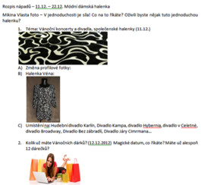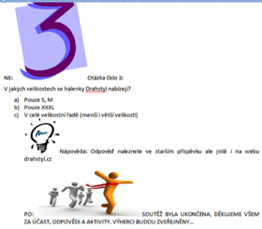*Zdroj: autorka DP, 2012*

Příloha 2 Jednotlivé fáze projektu kampaně na FB a aktivita za období od 6. 11. - 16. 12.2012

|  |  |  |
| --- | --- | --- |
| **Fáze** | **Datum** | **Aktivita – příspěvek** |
| **Počáteční fáze** | 6.11.2012 | Vytvoření FB účtu, zvolení názvu „Módní dámská halenka“ |
|  |  | Vložení prvních fotek loga firmy a halenky, |
|  |  | Přivítání nových fanoušků a upozornění na výhodnou předvánoční nabídku pro členy Fun-clubu |
|  |  | Poslání pozvánky pro přátele |
|  |  | Přidán příspěvek s vysvětlením vzniku názvu firmy vyrábějící dané halenky |
|  | 7.11.2012 | Přidán správce: vedoucí práce |
|  |  | Změna profilové fotky – navození vánoční atmosféry |
|  |  | Přidán příspěvek s doporučením koupi dámských halenek jako vánočního dárku |
|  | 8.11.2012 | Přidány informace o firmě Drahstyl, kde, co a jak vyrábí, plus obrázek krejčovské panny |
|  | 9.11.2012 | Přidána nová halenka Vanessa plus změna profilové fotky ve stejném materiálu jako halenka |
|  | 12.11.2012 | Vtipnou formou představení konkurenční výhody, resp. služby firmy, která nabízí upravení velikosti a požadavků podle zákazníka |
|  |  | Pozvánka na profil: Katka, Betynka, ŽaŽ, Glanc, Marianne |
|  | 13.11.2012 | Změna profilové fotky – zvířecí vzor |
|  |  | Příspěvek je zvířecí vzor stále „in“ |
|  | 14.11.2012 | Příspěvek foto zvířecí vzor, halenka „Panterka“ |
|  | 15.11.2012 | Příspěvek foto zvířecí vzor, halenka „Famy“ |
| **Soutěž (16.11.-21.11.12)** | 15.11.2012 | Upozornění na blížící se vědomostní soutěž, otázky týkající se produktu, odpovědi vždy v předcházejících příspěvcích |
|  | 16.11.2012 | První soutěžní otázka |
|  | 17.11.2012 | Druhá soutěžní otázka |
|  |  | Představeny ceny, dámské šálky |
|  | 20.11.2012 | Třetí soutěžní otázka |
|  | 21.11.2012 | Ukončení soutěže, blahopřání vítězům a poděkování zúčastněným |
| **Předvánoční akce (22.11.-2.12.12)** | 22.11.2012 | Změna profilové fotky vánoční motiv s dárečkem |
|  |  | Upozornění na předvánoční akci |
|  |  | Vložení pozvánky pro studenty VŠEM |
| Halenky pro plnoštíhlé |  | Vložení pozvánky na: hubnu.com, Dietplan, wellnessia, JaChciZhubnout, zdravyzivotnistyl, vitazivot |
|  | 23.11.2012 | Představení dárečků k předvánoční akci (7 náramků) |
|  | 24.11.2012 | Vtipný příspěvek – snaha o vyvolání skupinové diskuze na téma problémů s nafouklým břichem |
|  | 25.11.2012 | Pokračovaní předešlého příspěvku – řešení v podobě dámských halenek |
|  | 26.11.2012 | Přidán příspěvek s halenkou „Borka“ jako možného dárku pod stromeček |
|  | 27.11.2012 | Příspěvek s dotazem na již nakoupené vánoční dárky (pokus o vyvolání diskuze na chybějící vánoční dárky) |
|  |  | Přidána pozvánka na: Vánoce, milujeme vánoce, *Vánoce* |
|  | 28.11.2012 | Příspěvek módních doplňků, pokus o vyvolání diskuze na toto téma plus doporučení na některé weby, kde se dají módní doplňky a trendy najít |
|  | 29.11.2012 | Příspěvek Dopis Ježíškovi, snaha o vyvolání nostalgie z dětství |
|  | 30.11.2012 | Upozornění na konec předvánoční akce |
|  | 2.12.2012 | Ukončení předvánoční akce |
| **Vánoční tématika, dárky pod stromek (3.-16.12.12)** | 3.12.2012 | Příspěvek Úlet módních doplňků, snaha o vyvolání diskuze na toto téma |
| Těhotenské halenky | 4.12.2012 | Příspěvek se zaměřením na těhotné ženy, rada jako využít dámské halenky |
|  |  | Pozvánka na: maminka, family star, maminka a vše kolem něj, maminka SK |
|  | 5.12.2012 | Pozvánka pro kolegy ze zaměstnání |
|  |  | Přidán příspěvek s halenkou „Wenelíma“ v červené barvě (snaha o evokování Vánoc) |
|  | 6.12.2012 | Čertovský příspěvek – Jak u Vás dopadl čert? |
|  | 7.12.2012 | Nákup přes internet, snaha o vyvolání diskuze |
|  | 10.12.2012 | Přidán příspěvek s halenkou „Vlasta“, modelka autorka práce, snaha o vyvolání diskuze na téma: V jednoduchosti je síla. |
|  | 11.12.2012 | Příspěvek na téma: Co si obléknete k vánočnímu stromečku? Možná inspirace ze společenských halenek Drahstyl |
| Slavnostní halenky |  | Pozvánka: na profily divadel: Kampa, Broadway, bez zábradlí, Járy Cimrmana, Radka Brzobohatého, Kalich, Husa na provázku Brno, Palace, Archa, Městské divadlo Zlín, na zábradlí, Švandovo divadlo, Dejvické divadlo, Komedie |
|  | 12.12.2012 | Příspěvek na téma: Magické datum, snaha o vyvolání diskuze |
|  | 13.12.2012 | Příspěvek „Chlupáče“ módní výstřelek |
|  | 14.12.2012 | Poděkování a upozornění na konec kampaně |
|  | 16.12.2012 | Přání k 3. adventní neděli, konec kampaně, přání k Vánocům a k novému roku 2013 |

*Zdroj: autorka DP, 2012*

Příloha 3 a) Celkový dosah, organický, placený a virální způsob zobrazení

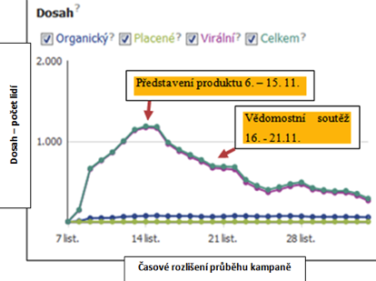 *Zdroj: Vlastní zpracování autorka DP 2013*

Příloha 3 b) Celkový dosah, organický, placený a virální způsob zobrazení – pokračování

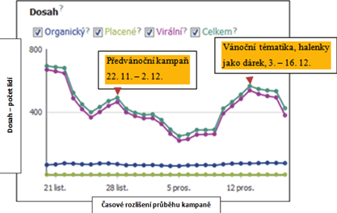 *Zdroj: Vlastní zpracování autorka DP 2013*

Příloha 4 Příspěvek 6.11.12 1. část

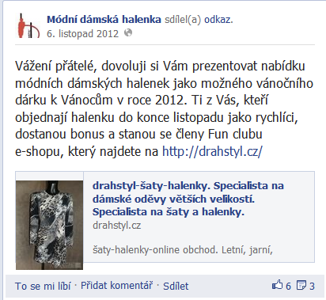 *Zdroj: FB profil „Módní dámská halenka“ 2012*

Příloha 5 Příspěvek 6. 11., 2. část Pozvánka na FB profil pro všechny přátele autorky kampaně

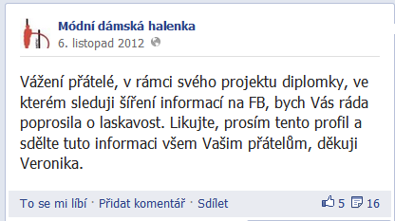 *Zdroj: FB profil „Módní dámská halenka“ 2012*

Příloha 6 Příspěvek 6. 11., 3. část Vysvětlení odvození názvu firmy Drahstyl

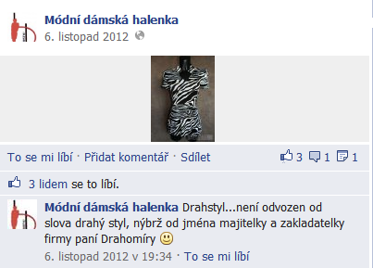

*Zdroj: FB profil „Módní dámská halenka“ 2012*

Příloha 7 Příspěvek 7. 11. 2012

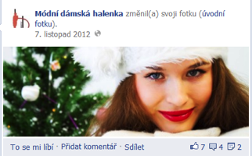 *Zdroj: FB profil „Módní dámská halenka“ 2012*

Příloha 8 Příspěvek 7. 11. 12

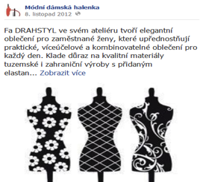 *Zdroj: FB profil „Módní dámská halenka“ 2012*

Příloha 9 Příspěvek 9.11.12 1. Část Model halenky „Vanessa“ stejný materiál jako úvodní foto

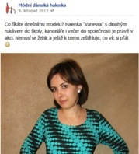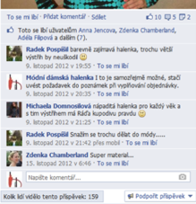 *Zdroj: FB profil „Módní dámská halenka“ 2012*

Příloha 10 Příspěvek 9.11.12 2. Část Změna úvodní fotky v materiálu halenky „Vanessa“

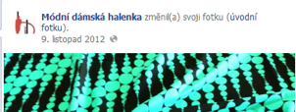 *Zdroj: FB profil „Módní dámská halenka“ 2012*

Příloha 11 Příspěvek 12. 11. 2012

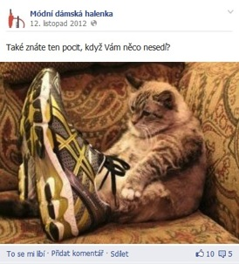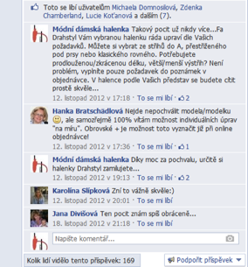*Zdroj: FB profil „Módní dámská halenka“ 2012*

Příloha 12 Pozvánka na profil „Módní dámská halenka“ pro studenty VŠEM

##### 18:32 pozvánka VŠEM:Hezký večer všem! V rámci svého projektu diplomky, ve kterém sleduji šíření informací na FB, bych Vás ráda poprosila o laskavost. Likujte, prosím, profil "Módní dámská halenka" (je to jednoduché, dejte jej do kolonky „Hledat osoby, místa, obsah“ a pod úvodní fotkou klikněte na „ Líbí se mi“) a sdělte tuto informaci všem Vašim přátelům, děkuji moc za pomoc, Veronika.

*Zdroj: autorka DP 2012*

Příloha 13 Příspěvek 13.11.12 1. Část Změna úvodní fotky s materiálem halenky „Panterka“

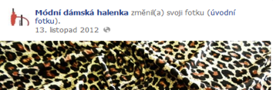 *Zdroj: FB profil „Módní dámská halenka“ 2012*

Příloha 14 Příspěvek 13.11.12 2. Část Snaha o vyvolání diskuze na téma „Zvířecí vzory“

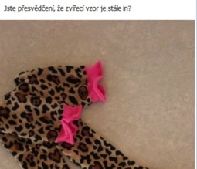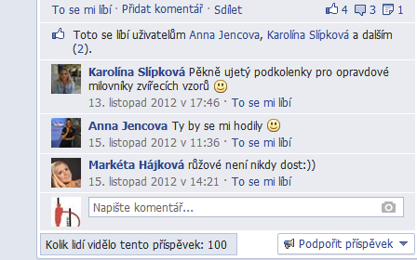 *Zdroj: FB profil „Módní dámská halenka“ 2012*

Příloha 15 Příspěvek 13.11.12 3. část Vyvolání diskuze na téma „Zvířecích vzorů“

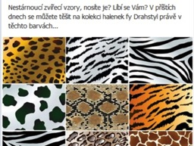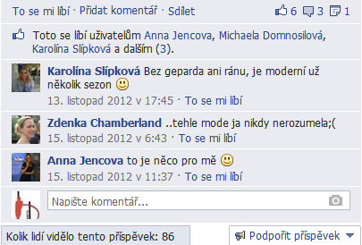*Zdroj: FB profil „Módní dámská halenka“ 2012*

Příloha 16 Příspěvek 14. 11. 2012

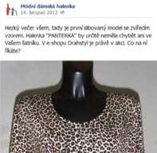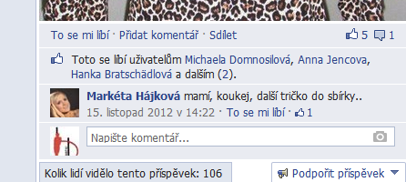*Zdroj: FB profil „Módní dámská halenka“ 2012*

Příloha 17 Příspěvek 15. 11. 2012 1. část Představení halenky „Famy“

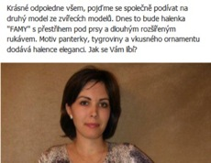 *Zdroj: FB profil „Módní dámská halenka“ 2012*

Příloha 18 Příspěvek 15.11.12 2. část Vědomostní soutěž

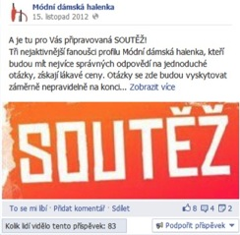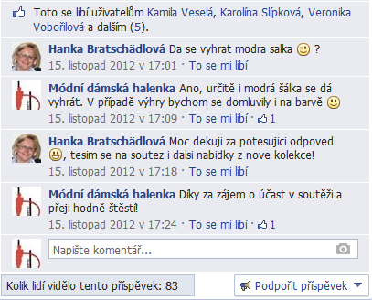*Zdroj: FB profil „Módní dámská halenka“ 2012*

Příloha 19 Příspěvek 16.11.12 1. část První soutěžní otázka

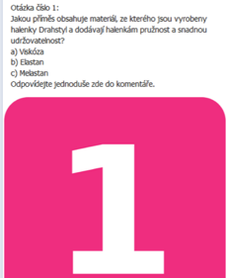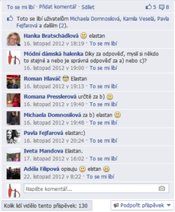 *Zdroj: FB profil „Módní dámská halenka“ 2012*

Příloha 20 Příspěvek 16.11.12 2. Část Nápověda

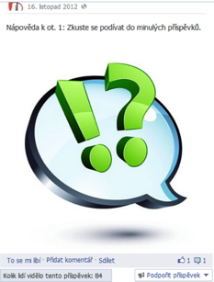 *Zdroj: FB profil „Módní dámská halenka“ 2012*

Příloha 21 Příspěvek 17. 11. 2012 Druhá soutěžní otázka

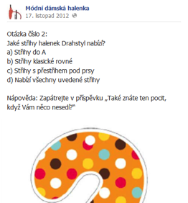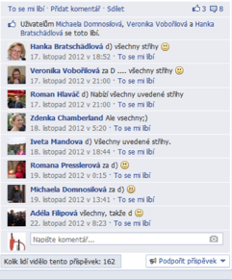 *Zdroj: FB profil „Módní dámská halenka“ 2012*

Příloha 22 Příspěvek 20. 11. 2012 Třetí soutěžní otázka

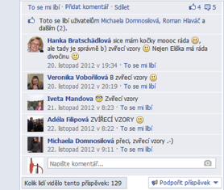

*Zdroj: FB profil „Módní dámská halenka“ 2012*

Příloha 23 Příspěvek 21. 11. 2012 Ukončení soutěže

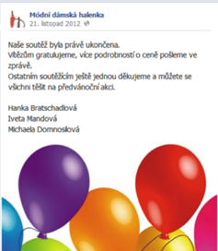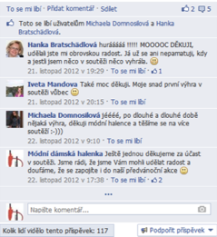

*Zdroj: FB profil „Módní dámská halenka“ 2012*

Příloha 24 Příspěvek 22. 11. 2012 1. část Změna úvodního fota – vánoční motiv

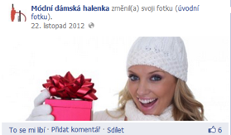 *Zdroj: FB profil „Módní dámská halenka“ 2012*

Příloha 25 Příspěvek 22.11.12 2. Část Heslo předvánoční akce

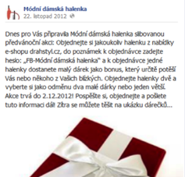

 *Zdroj: FB profil „Módní dámská halenka“ 2012*

Příloha 26 Příspěvek 24. 11. 2012

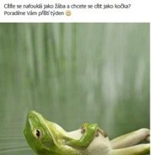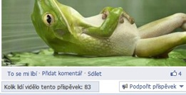 *Zdroj: FB profil „Módní dámská halenka“ 2012*

Příloha 27 Příspěvek 26. 11. 2012

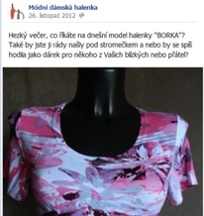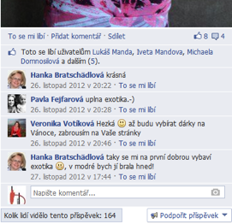 *Zdroj: FB profil „Módní dámská halenka“ 2012*

Příloha 28 Příspěvek 27. 11. 2012 1. část Upozornění na stále trvající předvánoční akci

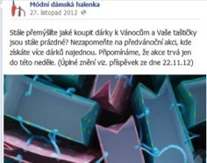 *Zdroj: FB profil „Módní dámská halenka“ 2012*

Příloha 29 Příspěvek 27. 11. 2012 2. Část změna úvodního fota – vánoční motiv

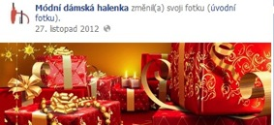

*Zdroj: FB profil „Módní dámská halenka“ 2012*

Příloha 30 Příspěvek 28. 11. 2012

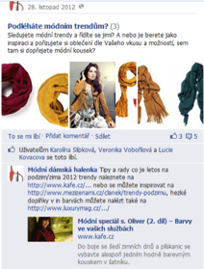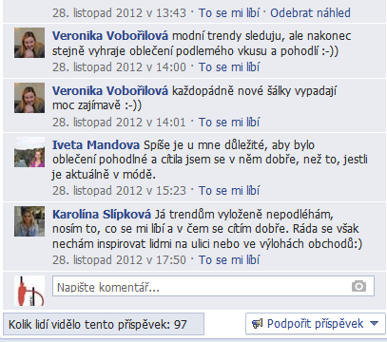

*Zdroj: FB profil „Módní dámská halenka“ 2012*

Příloha 31 Příspěvek 29. 11. 2012 Snaha o vyvolání diskuze na téma vánočních dárků

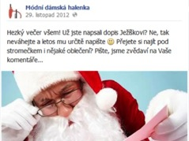

*Zdroj: FB profil „Módní dámská halenka“ 2012*

Příloha 32 Příspěvek 30. 11. 2012 Příloha 33 Příspěvek 2. 12. 2012

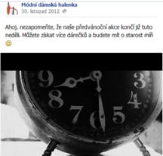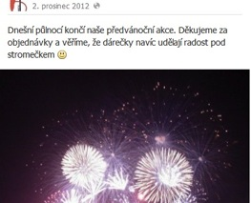

*Zdroj: FB profil „Módní dámská halenka“ 2012*

Příloha 34 Příspěvek 3. 12. 2012

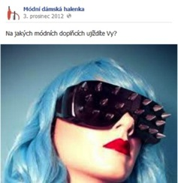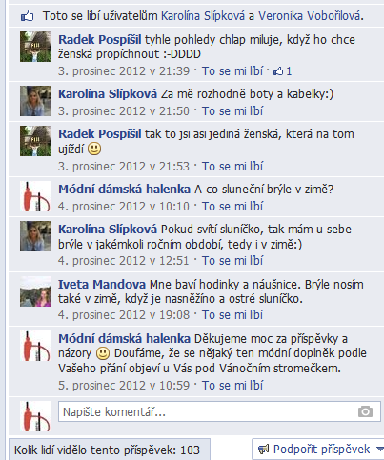

*Zdroj: FB profil „Módní dámská halenka“ 2012*

Příloha 35 Příspěvek 4. 12. 2012

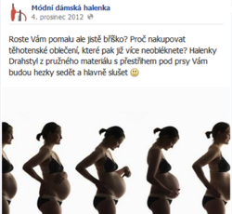

**

*Zdroj: FB profil „Módní dámská halenka“ 2012*

Příloha 36 Příspěvek 5. 12. 2012

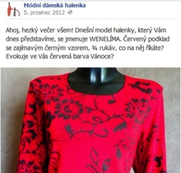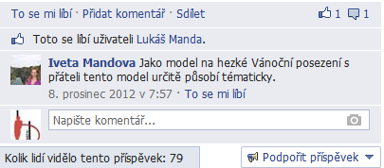

*Zdroj: FB profil „Módní dámská halenka“ 2012*

Příloha 37 Pozvánka na profil „Módní dámská halenka“ pro spolupracovníky autorky práce

Ahoj, v rámci svého projektu diplomky, ve kterém sleduji šíření informací na FB, bych Vás ráda poprosila o laskavost. Likujte, prosím FB profil "Módní dámská halenka" (dejte do kolonky hledat osoby, místa a obsah). Projekt už měsíc běží, potrvá ještě cca 14dní. Sdělte tuto informaci i všem Vašim přátelům, děkuji. Veronika

*Zdroj: autorka DP 2012*

Příloha 38 Příspěvek 6. 12. 2012

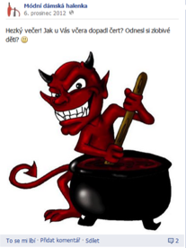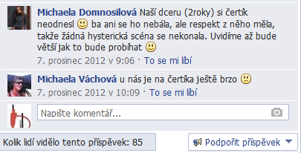

*Zdroj: FB profil „Módní dámská halenka“ 2012*

Příloha 39 Příspěvek 10. 12. 2012

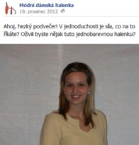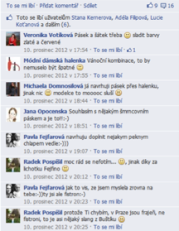

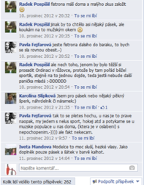 *Zdroj: FB profil „Módní dámská halenka“ 2012*

Příloha 40 Příspěvek 7. 12. 2012 Diskuze – nákup vánočních dárků přes internet

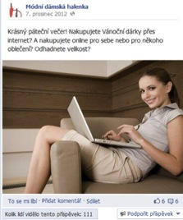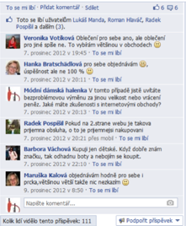

*Zdroj: FB profil „Módní dámská halenka“ 2012*

Příloha 41 Příspěvek 11. 12. 2012 1. část Změna úvodního fota v materiálu halenky „Véna“

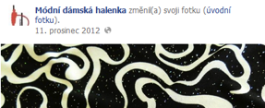 *Zdroj: FB profil „Módní dámská halenka“ 2012*

Příloha 42 Příspěvek 11.12.12 2. část halenka „Véna“

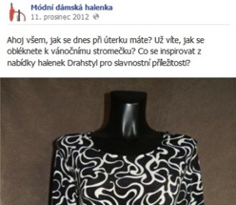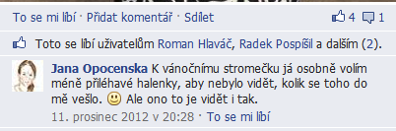*Zdroj: FB profil „Módní dámská halenka“ 2012*

Příloha 43 Příspěvek 12. 12. 2012

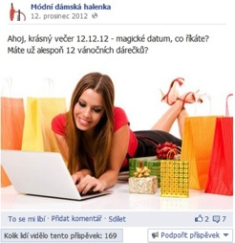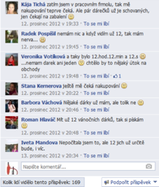

*Zdroj: FB profil „Módní dámská halenka“ 2012*

Příloha 44 Příspěvek 13. 12. 2012 Diskuze na téma „Chlupáče“

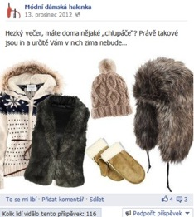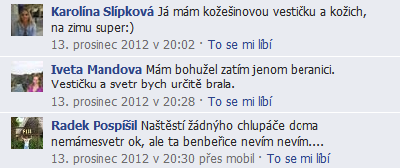

*Zdroj: FB profil „Módní dámská halenka“ 2012*

Příloha 45 Příspěvek 14. 12. 2012 Rozloučení, přání k Vánocům

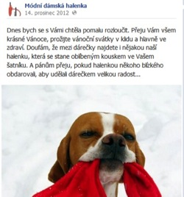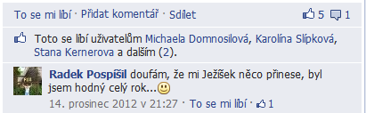

*Zdroj: FB profil „Módní dámská halenka“ 2012*

Příloha 46 Příspěvek 16. 12. 2012 Poděkování a rozloučení, PF 2013

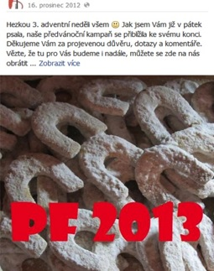

*Zdroj: FB profil „Módní dámská halenka“ 2012*